

本科毕业论文（设计）
撰写与印制规范

北京林业大学教务处
2025年9月

前 言
本科毕业论文（设计）（以下简称“毕业论文”）是本科人才培养方案中独立设置的必修环节，是学生综合运用所学专业知识解决学术和实际问题的重要体现，是学生毕业与学位资格认证的重要依据，也是衡量学校人才培养质量和办学水平的重要内容。根据《北京林业大学本科毕业论文（设计）工作管理规定》，毕业论文的数据来源真实可靠，结论科学，语言简练，图表清晰，文献丰富，格式规范，体现严谨的科学研究作风。为进一步提高我校毕业论文的质量，规范毕业论文的撰写与印制，便利毕业论文的储存、检索、利用及交流，根据《学位论文编写规则》（GB/T 7713.1—2006）和《信息与文献参考文献著录规则》（GB/T 7714—2015）等国家标准，制定了本规范，供全体本科生撰写毕业论文时使用。

北京林业大学教务处
2025年9月

目 录
1 毕业论文撰写总体要求 1
1.1基本要求 1
1.2语言及表述 1
1.3主要内容及装订顺序 2
2 毕业论文各部分的要求 3
2.1封面 3
2.2《独创性声明》、《毕业论文（设计）使用授权的声明》和《AI工具使用诚信承诺书》 3
2.3摘要 4
2.4目录 4
2.5主要符号对照表 4
2.6主体 4
2.7参考文献 6
2.8致谢 6
2.9附录 7
2.10封底 7
3 毕业论文撰写的格式规范 8
3.1页面格式 8
3.2字号字体 8
3.3引用文献 9
3.4名词术语 10
3.5量、单位和符号 10
3.6符号字母 10
3.7数字 11
3.8制图 11
3.9表格 11
3.10公式 12
3.11注释 12
3.12参考文献 12
3.13附录 16
附录A 毕业论文结构图 17
附录B 封面、封底示例 18
附录C 独创性声明、使用授权的说明和AI工具规范使用诚信承诺书示例 22
附录D 理工农类专业范文模板 24
附录E 经管类专业范文模板 33
附录F 文法类专业范文模板 41
附录G 语言类专业范文模板（英语） 48
附录H 语言类专业范文模板（日语） 64
附录I 工科设计类范文模板 74

北京林业大学本科毕业论文（设计）撰写与印制规范
本科毕业论文（设计）（以下简称“毕业论文”）是本科生综合运用所学专业知识解决学术和实际问题的重要体现，是学生毕业与学位资格认证的重要依据，也是衡量学校人才培养质量和办学水平的重要内容，需送往学校图书馆、档案室归档，长期保存，供后续研究者、同行院校查阅和参考。为了方便对毕业论文的评审、保存、查阅和规范管理，毕业论文的书写需要符合特定的格式要求。对毕业论文的规范和要求主要包括两方面：一是毕业论文表述的规范，逻辑清晰，语言通顺；二是学校对毕业论文的书写提出具体要求，如文字正确，数据可靠，图、表、公式、单位等符合规范要求。

1 毕业论文撰写总体要求

1.1基本要求
本科毕业论文基本要求包括：
（1）学生在指导教师的指导下独立完成毕业论文；
（2）毕业论文撰写要恪守学术道德，遵守学术规范；
（3）毕业论文要体现本专业要求掌握的理论基础和专业知识，综述国内外在所研究课题领域的现状和发展前沿；
（4）毕业论文的论点、结论和建议具有一定的创新，在学术上或实践中具有一定的理论意义、实用价值或经济效益；
（5）毕业论文要体现严肃认真的科学态度，论点明确、数据可靠、结论科学、语言精炼、图表清晰、文献丰富、格式规范；
（6）毕业论文的主体部分字数一般不少于8000字，毕业设计的主体部分字数一般不少于6000字，撰写格式规范；
（7）毕业论文须提交打印件、印刷件或复印件存档，符合学校的要求和规范；
（8）毕业论文须提交电子版材料存档。

1.2语言及表述
除外语专业和留学生外，毕业论文要求用中文撰写，本科生经指导教师同意后可以用英文或其他外国语书写。毕业论文使用规范汉字进行撰写，除古汉语研究中涉及的古文字、古代参考文献和外文文献外，均采用简体汉字撰写。所用汉字须符合国家语言工作委员会、中华人民共和国新闻出版署联合发布的《现代汉语通用字表》。专用名词、术语可采用国际通用的代号，量及其单位所使用的符号应符合国家标准《国际单位制及其应用》（GB3100—1993）、《有关量、单位和符号的一般原则》（GB3101—1993）的规定。图、表中的图题、坐标轴、图例、表头等描述性的词组或语句须使用汉语，专用名词术语、物理量及其单位可使用符合规范要求的符号。
留学生撰写的毕业论文须采用学校统一的封面和格式。

1.3主要内容及装订顺序
毕业论文要包含如下部分：1 封面、2 《独创性声明》、《毕业论文（设计）使用授权的声明》和《AI工具规范使用诚信承诺书》、3 中文摘要、4 英文摘要、5 目录、6 主要符号对照表（无此部分可不列）、7 正文内容、8 参考文献、9 致谢、10 附录（无此部分可不列）、11 封底。
以上各部分独立成为一个部分，每部分单独一页开始排写，按序号顺序印制、装订，不带校徽水印。《独创性声明》和《毕业论文（设计）使用授权的声明》两部分在同一页面，单面印制，不设置页码；《AI工具规范使用诚信承诺书》单面印制，不设置页码；从“中文摘要”开始，各部分的内容使用双面印制。

2 毕业论文各部分的要求

2.1封面
封面包含毕业论文题目、作者及导师、专业等信息。毕业论文封面模板，可在学校教务处网站的“下载专区”栏目下载。
题目是论文全部内容的主题，要恰当、简明地概括整个论文最主要的内容，力求简短，一般要在一定程度上体现研究结论，原则上在25字以内，可分两行排列，中英文对照。
作者及导师信息以本科教学管理系统为准，一般情况下，只写1名指导教师，经学院备案的副导师，并列写在指导老师下方，填写导师信息时，在导师姓名后空1汉字符，填写导师的职称，如“教授”、“副研究员”等。
时间信息按照实际情况填写。

2.2《独创性声明》、《毕业论文（设计）使用授权的声明》和《AI工具规范使用诚信承诺书》
《独创性声明》和《毕业论文（设计）使用授权的声明》为论文的第一页，《AI工具规范使用诚信承诺书》为论文的第二页，电子模板可以直接从教务处网站的“下载专区”栏目下载。毕业论文的独创性声明须作者本人签署姓名；毕业论文的版权使用授权声明需要作者和导师签署姓名，纸质版论文须为亲笔手写体签名，电子版论文可使用电子签名；AI工具规范使用诚信承诺书须作者本人签署姓名。
《独创性声明》是作者关于毕业论文所撰写内容未侵占他人著作权的声明。作者需依据独创性声明的内容，全面仔细地审查本人论文，审视是否严格遵守了《中华人民共和国著作权法》，检查是否明确标注了他人享有著作权的内容，慎重签名，签名后独创性声明具有法律效力。
《毕业论文（设计）使用授权的声明》是学校依据《高等学校知识产权保护管理规定》（中华人民共和国教育部令第3号）要求作者签署的授权声明。《高等学校知识产权保护管理规定》明确指出，学生在毕业论文工作中产生的发明创造或者其他技术成果属于职务发明，其知识产权归学校所有，其使用权、转让权由学校享有。
《AI工具规范使用诚信承诺书》是作者在毕业论文（设计）写作过程中使用AI工具的情况说明。作者须真实、准确描述本人毕业论文（设计）中AI工具的使用情况，并承诺毕业论文（设计）核心研究内容（包括实验设计、数据分析、结论推导等）均独立完成，未使用AI工具直接生成或替代。

2.3摘要

2.3.1中文摘要
摘要是对毕业论文研究内容的高度概括，其他人可根据摘要检索到该毕业论文。摘要需概括毕业论文的研究目的、基本研究内容、研究方法、研究结论及研究意义。
中文摘要另起一页，标题为“摘要”，居中。
中文摘要撰写字数一般为300～600字，如特殊需要字数可以略多。摘要的内容一般使用“本研究……”“作者……”等写法。摘要中不宜使用公式、图表，不标注引用文献编号，不写常识性的内容及引言中出现的内容，不对论文内容诠释和评论。
关键词是供检索用的主题词条，在论文中有明确的出处，用以表示全文主题内容信息的单词或术语（参照相应的技术术语标准），按词条的外延层次排列（外延大的排在前面）。关键词在摘要正文的下方，之间空一行，“关键词”顶格写，后面带全角冒号“：”，关键词的数量一般为3～5个，关键词之间要用全角逗号“，”间隔。

2.3.2英文摘要
英文摘要位于中文关键字之后，并且另起一页，标题为“Abstract”。
英文摘要的内容与中文摘要对应。
英文关键词在英文摘要正文的下方，另起一行书写，英文关键词内容与中文关键词相同。“Keywords”顶格写，后面带半角冒号“:”，顺序与中文摘要部分的关键词对应，每个关键词之间用半角逗号“,”间隔。

2.4目录
目录是毕业论文中主要段落的简表，是各主要段落的标题按顺序排列。
目录显示三级标题，按照按章、节、条进行编写。
目录的内容包括绪论、论文主体、结论、致谢、参考文献、附录等，与正文中的标题一致。
目录的次一级标题要依次向右缩进1汉字符。

2.5主要符号对照表
主要符号对照表是毕业论文中大量符号、标志、缩略词、计量单位、属于等对的注释说明，以方便阅读查看。如果上述符号、标志、缩略词等使用数量不多，可以不撰写专门的“主要符号对照表”，而在毕业论文中出现时随即加以说明。

2.6主体
主体是毕业论文最重要的部分，写作内容根据研究课题撰写，写作格式可因研究课题性质而不同。

2.6.1标题
标题是各章、节的高度的概括，要突出重点、简明扼要。
标题的字数一般在15字以内，不使用标点符号；一般不使用英文缩写词，对必须采用者，使用本行业的通用缩写词。
标题的章、节按序分层，层次以少为宜，根据实际需要选择，标题分级序号可以选择以下两种类型中的一种：
第一类各级标题序号（前5级采用半角数字）如下：
第1级：1
第2级：1.1
第3级：1.1.1
第4级：1.1.1.1
第5级：（1）
第6级：①
注意：第2-4级标题中均含有上级标题序号。
第二类（采用国标中文序号）各级标题序号如下：
第1级：第一章
第2级：第一节
第3级：一、
第4级：（一）
第5级：1.
第6级：（1）
第7级：①
注意：其中后4个序号都是独立字符，即每章、节、条内需重新编号。

2.6.2绪论（引言）
绪论（引言）是毕业论文主体的开端部分，一般作为第一章。
绪论（引言）的内容包括：毕业论文的选题背景、目的与意义，文献综述，研究内容，研究方法（或技术路线）及论文构成等。
选题背景、目的与意义是对选择这个题目进行研究的原因、对专业领域发展的贡献或专业理论与现实意义等的说明。
文献综述是针对论文的研究问题，通过资料搜集、分析、整理，将国内外研究状况和相关领域中已有研究成果做出详尽的综合述评。
研究方法是阐述论文所使用的科学研究方法。

2.6.3正文
正文是整个毕业论文的核心，要求结构合理，层次清晰，重点突出，文字精炼，语句通顺。正文按照章、节的结构撰写，每章应另起一页。
自然科学类毕业论文一般包括：
（1）理论基础和设计分析；
（2）研究材料和研究方法；
（3）实验结果的统计对比与分析讨论；
（4）研究结果与已有研究的比较等。
人文学科类毕业论文一般包括：
（1）理论基础或理论模型构建，研究问题系统分析；
（2）样本与数据来源介绍；
（3）实证或案例研究方法设计；
（4）研究结果及分析；
（5）结论与政策建议、改进措施等。

2.6.4结论
结论是毕业论文成果的总结，包括论文的创造性工作、核心观点及主要研究成果、研究工作的局限性、对未来工作的意见和建议，而不是正文中各段小结的简单重复。结论要单独作为一章撰写。
结论要精确、完整地阐述自己的研究工作在本领域中的地位、作用和意义，还可进一步提出需要讨论的问题和建议等。结论部分要严格界定自己取得的成果，区分与导师及他人的科研工作成果。自我评价所研究的工作时，实事求是，慎重描述自己的研究是“首次”的、“领先”的或“填补空白”的，除非有充足的证据证明。

2.7参考文献
参考文献是对一个信息资源或其中一部分进行准确和详细著录的数据，是毕业论文直接引用的全部参考文献列表，作为单独的章撰写，位于文末，具体要求详见3.12。
如果正文中采用顺序编码制，则参考文献按照文中引用的先后次序列出，作为单独的章撰写，位于文末。
如果正文中采用著者-出版年制，则参考文献按照文中引用文献的作者的拼音字母的先后次序列出，作为单独的章撰写，位于文末。
参考文献是作者获取到的第一手资料，而不是其他资料内文献的转引。

2.8致谢
致谢是作者对该论文的形成作过贡献的组织或个人予以感谢的文字记载，语言要诚恳、恰当、简短。致谢另起页，放置在参考文献、分类/关键词索引和勘误页后。
致谢包括国家科学基金、资助研究工作的奖学金基金、合同单位、资助或支持的企业、组织或个人；协助完成研究工作和提供便利条件的组织或个人；在研究工作中提出建议和提供帮助的人；给予转载和引用权的资料、图片、文献、研究和调查的所有者；其他需感谢的组织和个人。

2.9附录
附录是论文主体的补充内容，是与毕业论文内容密切相关、但编入正文又影响整篇论文编排的条理和逻辑性的一些内容，或是毕业论文重要的补充部分，或具有重要参考价值的资料。如，论文内容涉及的数据统计、案例展示、公式推导等，可根据实际需编制附录。

2.10封底
毕业论文封底模板，可在学校教务处网站的“下载专区”栏目下载。

3 毕业论文撰写的格式规范

3.1页面格式

3.1.1页边距
毕业论文使用A4标准纸（210 mm* 297 mm），版面设置页面上边距30mm，下边距25mm，左边距30mm，右边距25mm。

3.1.2页眉
页眉采用小五号宋体字，页眉顶端距离为1.5cm，页眉内容：北京林业大学本科毕业论文，或北京林业大学本科毕业设计。页眉从中文摘要开始。

3.1.3页码
页码从“中文摘要”开始至“目录”（或“主要符号对照表”）结束，使用“Ⅰ、Ⅱ、Ⅲ……”的罗马数字标识；从正文开始至论文结束，页码使用“1、2、3……”的阿拉伯数字标识。页码置于页面下部，采用Times New Roman 五号字体，居中，页脚底端距离为1.5cm，数字两侧不加任何修饰线。正文的各章、参考文献、致谢之间用分页符，确保各自另起1页。

3.2字号字体
封面论文中文题目 | 三号，宋体，加粗居中，单倍行距；
封面论文英文题目 | 四号，Times New Roman，加粗居中，单倍行距；
封面作者及指导教师 | 四号，宋体，单倍行距；
页眉 | 小五号，宋体，居中，单倍行距；
页码 | 五号，Times New Roman，居中，单倍行距；
中文摘要及内容 | “摘要”字样，三号，宋体，加粗居中，段前0.5行，段后0.5行；摘要正文，小四号，楷体，首行缩进2汉字符；
英文摘要及内容 | “Abstract”字样，三号，加粗居中，段前0.5行，段后0.5行；摘要正文，小四号，Times New Roman，首行缩进2汉字符；
中文、英文关键词 | “关键词”，小四号，宋体，加粗；“Keywords”小四号，Times New Roman，加粗；
中文、英文关键词内容 | 小四号，中文宋体，英文Times New Roman；
目录的标题 | 三号，中文宋体，英文Times New Roman，  加粗居中，段前0.5行，段后0.5行；
目录的内容 | 一级标题，五号，中文宋体，英文Times New Roman，  加粗；其它级别标题，五号，宋体；低级标题向右缩进1汉字符；
一级标题 | 三号，中文宋体，英文Times New Roman，  加粗居中，段前0.5行，段后0.5行；
二级标题 | 四号，中文宋体，英文Times New Roman，加粗，段前0.5行；
三级标题 | 小四号，中文宋体，英文Times New Roman，加粗；
四级至七级标题 | 小四号，中文宋体，英文Times New Roman；
正文内容 | 小四号，宋体，首行缩进2汉字符；
图题、表题 | 图题、表题，小五号，宋体，英文Times New Roman，加粗居中，图题和标题标号与图名及表名间空一格；
表格内容 | 表格采用三线表，表格内容小五号，宋体，单倍行距；
图注、标注 | 小五号，宋体；
“注释、参考文献”标题 | 三号，宋体，加粗居中，段前0.5行，段后0.5行；
“注释、参考文献”内容 | 五号，宋体；
“致谢、附录”标题 | 三号，宋体，加粗居中，段前0.5行，段后0.5行；附录序号与附录标题间空1个汉字符；
“致谢、附录”内容 | 五号，中文宋体，首行缩进2汉字符；
英文、字母和数字 | 无特殊要求，数字均使用阿拉伯数字，数字及英文字体均统一是Times New Roman；
注意：
其他外国语言的字体，以相关专业毕业论文撰写要求为准；
以上未标注文字内容对齐信息的，其文字对齐均为两端对齐；
以上未标注行距信息的内容，其行距的格式均设置为多倍行距1.25倍。

3.3引用文献
论文中引用文献的标注方法遵照GB/T 7714-2015，可采用顺序编码制，也可以采用著者-出版年制，但在全文中须一致。

3.3.1顺序编码制
顺序编码制，用上标形式置于所引内容末句的右上角，按引用文献出现的先后顺序，使用阿拉伯数字进行连续编码，并将序码置于方括号“[ ]”内，根据论文的具体情况将序码作为上角标，或作为语句的组成部分，但不可置于各级标题处。例如：研究者在文献[3]的相同研究条件下，在Noonan等人的研究基础上^{[4]}，参照Guimaraes等人实证研究的方法^{[5]}，……。这里引用的文献[3]是语句的组成部分，不用标识成上角标，而引用的文献[4]和[5]作为引文注，使用上角标形式标识。引用文献在同一处引用多篇文献时，将各篇文献的序号在方括号内全部列出，各序号间用半角“,”分隔。如遇连续序号，起讫序号间用短横线“-”连接。此规则不适用于用计算机自动编码的序号。例如：引用的参考文献为论文中直接说明时，其序号与正文排齐，“与文献[6,8-12]的结果一致”；引用的文献作为引文注，“本研究的结果与齐磊等人的研究结果一致^{[8,16-18]}。”

3.3.2著者-出版年制
采用著者-出版年制，在引用句后括号内标明该引文的作者及该文发表的年代。例如：董雯（2019）指出绿色信贷可以通过促进绿色技术进步和提高技术效率来促进绿色经济增长，谢婷婷和刘锦华（2019）对考虑了能源消耗和非期望产出的省级绿色经济增长进行核算，发现绿色信贷通过促进技术进步对绿色经济增长具有明显的正向作用。例如：生态位完全不重叠的种类，说明其对自然资源的利用存在明显的差异，生态位分化显著（马英等，2011）。

3.4名词术语
名词术语在全文中须统一。
科技名词术语及设备、元件的名称，采用国家标准或部颁标准中规定的术语或名称。标准中未规定的术语要采用行业通用术语或名称。特殊名词或新名词在适当位置加以说明或注解。
英语缩写词时，除本行业广泛应用的通用缩写词外，毕业论文中第一次出现的缩写词须用括号注明其英文的全文。

3.5量、单位和符号
量、单位和符号的使用以《国际单位制及其应用》（GB3100—1993）、《有关量、单位和符号的一般原则》（GB3101—1993），以及国家标准（GB3102.1~13—1993）为准，论文中某一量的名称和符号需统一。
计量单位的符号，除使用人名命名的单位首字母使用大写以外，其他均使用小写字母。
非物理量的单位（如块、台、颗、对、枚等）可以采用汉字与单位符号混写的方式，如“t/(人·a)”。
描述不定数字，可以使用中文计量单位符号，如“几克至6000kg”。
描述时间时刻，采用中文的计量单位，如“上午9点35分”，不能写成“9h35min”。

3.6符号字母
物理量符号、物理常量、变量符号、拉丁文均统一使用斜体，例如：相对摩尔质量Mr，物质B的摩尔体积V_{m}(B)；论文中第一次出现的动物、植物及微生物名称，需注释拉丁文全称，且拉丁文用斜体，例如：银杏（Ginkgo biloba L.），大熊猫（Ailuropoda melanoleuca）；全文中的计量单位符号均统一使用正体，例如：立方米（m³），摄氏度（℃）。

3.7数字
数字的使用除习惯用中文数字表示的以外，要符合国家标准《出版物上数字用法的规定》（GBT 15835-2011），一般均采用阿拉伯数字。
论文中年份的表述统一使用全年数，如2020年不能写成20年。

3.8制图
图包括曲线图、构造图、示意图、框图、流程图、记录图、地图、照片等。
论文的插图内容与文字叙述内容需关联紧密，图文相符，内容正确，突出重点。插图要清晰、内容精炼，符合国家标准及专业标准。无标准规定符号的图形，使用该行业的通用画法。

3.8.1图题及图中说明
每幅插图均需有中英文图题（由图号和图名组成），图号按章编排，如第一章第一图的图号为“图1.1”等；图题置于图正下。有图注或其他说明时需置于图题之上。图名在图号之后空一格排写。引用图要说明出处，在图题右上角加引用文献号。图中若有分图时，分图号用（a）、（b）等置于分图之下。
图中各部分说明采用中文（引用的外文图除外）或数字项号，各项文字说明置于图题之上（有分图题者，置于分图题之上）。

3.8.2插图编排
插图与其图题是一个整体，不可拆分排写于两页。如插图处的当页所留空白不够排写该插图整体时，可将其后面的文字部分提前排写，将插图移至次页的最前位置。

3.8.3坐标与坐标单位
插图中如有坐标，必须进行描述说明，如有数字标注的坐标，必须注明坐标上的刻度和单位。

3.8.4论文原件中照片图
毕业论文原件中的照片图是直接用数码相机拍照的照片，或是原版照片粘贴，不得采用复印方式。照片可为黑白或彩色，要主题突出、层次分明、清晰整洁、反差适中。照片采用光面相纸。显微照片必须注明放大倍数。

3.9表格
表格需有相对应的中英文表题（包括表序、表名），在论文中要进行说明，例如：三个月的数据采集结果见表2.1。
表序一般按章编排，如第三章第二个插表的序号为“表3.2”等。表序与表名之间空一格，表名中不可使用标点符号，表名后不使用标点。
表格的表头设计要简单明了，尽量不使用斜线分割。表头与表格为一整体，不可拆开排写于两页。
全表如用同一单位，将单位符号移至表头右上角。
表格内的数据要求正确无误，书写清楚。数据空缺的表格内加“－”字线（占2个数字），不可用“*”、“同上”等之类的写法。
表中若有附注时，写在表的下方，句末加标点。仅有一条附注时写成“注：”；有多条附注时，附注各项的序号一律用阿拉伯数字，例如：“注1：”。

3.10公式
公式要另起一行进行书写，置于本行中央。
公式较长时一般在等号“＝”处转行，如实现困难，可在＋、－、×、÷等运算符号处转行，运算符号写在转行后的行首。
公式编号按章编排，用圆括号括起来放在公式右边行末，公式和编号之间不加虚线。如第一章第一个公式序号为“(1.1)”，附录A中的第一个公式为“(A1)”等。
论文中引用公式，一般用“见式(1.1)”或“由公式(1.1)”。
公式中用斜线表示“除”的关系时采用括号，以免含糊不清，如A/(Bsinα)。通常“乘”的关系在前，如Asinα/B而不写成(A/B)sinα。

3.11注释
论文中有个别的名词或情况需要解释时，可通过加注的形式进行说明，注的方式可将注文放在加注页稿纸的下端（即页末注），或将全部注文集中在论文的末尾（即篇末注），不可夹在正文中进行注（即行中注）。
论文有两个及以上的注释在同一页面，按各注出现的先后进行编码，注释只限于写在注释符号出现的同一页，不可隔页排写。
英语专业文学类论文的注释格式参考MLA第八版。法学专业论文的注释格式参考《法学引注手册》(2020年版)的规定。

3.12参考文献
参考文献要体现本研究内容和所属领域最重要、最新的研究成果。
参考文献要本着严谨求实的科学态度，论文中凡有引用他人研究成果之处，均须列于参考文献列表内。
参考文献列表采用顺序编码制组织，按论文中引用的文献出现的先后顺序连续编码，将序号置于方括号中，如［1］，［2］，…，以与论文中的指示序号格式一致。
论文中多处引用同一篇文献时，参考文献中只列出一次，该文献序号以第一次出现的位置为准。
“参考文献”字样排写为标题，居中；参考文献的序号左顶格，五号宋体、Times New Roman，并用数字加方括号表示，每一参考文献条目的标点符号均使用半角，最后均以半角“.”结束。根据国家标准（GB／T7714-2015），文后参考文献著录规则，各类参考文献条目的编排格式及示例见下文。

3.12.1期刊
[序号] 主要责任者. 篇名[J]. 刊名, 出版年份, 卷号(期号):页码.
[1] 张云路, 马嘉, 李雄. 面向新时代国土空间规划的城乡绿地系统规划与管控路径探索[J]. 风景园林, 2020, 027(001):25-29.
[2] 席本野, 张瑞娜, 邸楠, 等. 树木吸收利用深层土壤水的特征与机制: 对人工林培育的启示[J]. 植物生态学报, 2018, 042(009):885-905.
[3] Xi B., Di N., Liu J., et al. Hydrologic regulation of plant rooting depth: Pay attention to the widespread scenario with intense seasonal groundwater table fluctuation[J]. Proceedings of the National Academy of Sciences, 2018, 115(17):E3863-E3864.

3.12.2普通图书
[序号] 主要责任者. 题名: 其他题名信息[M]. 其他责任者. 版本项(第1版不写). 出版地: 出版者, 出版年:页码.
[1] 张建军. 水文学[M]. 北京:中国林业出版社, 2020:66-69.
[2] 徐基良. 基于林改的野生动物保护技术与对策研究[M]. 北京:中国林业出版社, 2014:37-39.
[3] 汪昂. 增订本草备要: 四卷[M]. 刻本. 京都: 老二酉堂, 1881(清光绪七年).
[4] 沈括. 梦溪笔谈[M]. 刻本. 茶陵:东山书院, 1305(元大德九年):2.
[5] National Academies of Sciences Engineering. Forest Health and Biotechnology: Possibilities and Considerations [M]. National Academies Press, 2019:28-35.

3.12.3论文集、会议录
[序号] 主要责任者. 文献题名[A]//主编. 论文集名[C]. 出版地:出版者, 出版年:起止页码.
[1] 雷光春. 综合湿地管理:综合湿地管理国际研讨会论文集[C]. 北京:海洋出版社, 2012.
[2] Babu B. V., Nagar A. K., Deep K., et al. Proceedings of the Second International Conference on Soft Computing for Problem Solving, December 28-30,2012[C].New Delhi:Springer,2014.

3.12.4学位论文
[序号] 主要责任者. 题名[D]. 培养单位所在地: 培养单位, 出版年: 页码.
[1] 杜庆章. 利用连锁与连锁不平衡联合作图解析毛白杨重要性状的等位遗传变异[D]. 北京林业大学, 2014:18-24.
[2] Noonan J. Teachers learning: Engagement, identity, and agency in powerful professional development [D]. Boston: Harvard University, 2016:18-28.

3.12.5报告
[序号] 主要责任者. 报告题名: 报告编号[R], 出版地:出版者, 出版年.
[1] 中华人民共和国国务院新闻办公室. 中国的亚太安全合作政策[R/OL].(2017-01- 11)[2019-01-01]. http://www.mod.gov.cn/regulatory/2017-01 /11/content476 97 25. htm.
[2] U. S. Department of Transportation Federal Highway Administration. Guidelines for bandling excavated acid-producing materials: PB 91–194001[R]. Springfield: U. S. Department of Commerce National Information Service, 1990.

3.12.6专利文献
[序号] 专利申请者或所有者. 专利题名:专利号[P]. 公告日期或公开日期.
[1] 王毅力, 张达鑫, 李俊仪, 等. 一种在线测定水中颗粒物分形维数的方法: CN202010425930.7[P]. 2020-08-14.
[4] 齐磊, 胡德夫, 隋金玲, 等. 采用非损伤取样判定褐马鸡雏鸡体质状况及分群饲养方法:CN201310103962.5[P]. 2013-06-26.
[3] 丁国栋, 周连兄, 于明含, 等. 一种用于沙化土地造林中的沙袋圈防风蚀方法: CN201910063031.4 https://kns.cnki.net/kcms/detail/detail.aspx?dbcode=SCPD&db name=SCPD2019&filename=CN109769547A&v=MBMQWpSOkIA44AiXhz0RhddOLr5G2KCB0Qesoac16IaTpjTp9hwKcdJNNzYKal%25mmd2F1.

3.12.7标准文献
[序号] 主要责任者. 标准名称:标准号[S]. 出版地:出版者, 出版年:页码.
[1] 中国国家标准化管理委员会. 汉语拼音正词法基本规则:GB/T16159—2012[S]. 北京:中国标准出版社, 2012:5.
[2] 中华人民共和国国家质量监督检验检疫总局, 中国国家标准化管理委员会. 信息与文献参考文献著录规则:GB/T 7714-2015[S]. 北京:中国标准出版社, 2015.

3.12.8报纸文章
[序号] 主要责任者. 题名[N]. 报纸名称, 出版年份-月-日(版次).
[1] 李铁铮. 雄安新区大清河流域如何建设水源涵养林？北林大团队科学配置[N]. 北京日报, 2020-08-12(07).
[2] 李天际. 北林大学生团队复原三山五园盛景[N]. 北京青年报, 2018-05-11(A5).

3.12.9电子文献
[序号] 主要责任者. 标题[标识代码/OL]. (上传或更新日期)[检索日期]. 网址.
[1] 中华人民共和国教育部. 中华人民共和国学位条例实施办法[EB/OL].(2015-06-20)[2018-10-01]. http://old.moe.gov.cn/publicfiles/business/htmlfiles/moe/moe_620 /200409/3133. html.
[2] 教育部. 国家中长期教育改革和发展规划纲要(2010-2020年) [EB/OL]. (2010-07-29)[2018-10-01]. http://old.moe.gov.cn/publicfiles/business/htmlfiles/moe/info_ list/201407/xxgk_171904.html
[3] 刘冕. 教育部党组与北京教育两委理论中心组联合学习 推动首都教育改革发展[N/OL]. 人民日报, 2018-12-13[2018-12-18]. http://bj.people.com.cn/n2/2018/ 1213/c82840-32402964.html
[4] Rivers M., Regan H., Jiang S. China lunar rover touches down on far side of the moon, state media announce [N/OL]. CNN, 2019-01-04[2019-01-05]. https://www.cnn. com/2019/01/02/health/china-lunar-rover-far-moon-landing-intl/index.html.
[5] Ni Y. X., Zhou N., Xue W. Q., et al. A new role of anterograde motor Kif5b in facilitating large clathrin-coated vesicle mediated endocytosis via regulating clathrin uncoating. [J/OL]. Cell Discovery, 2018, 4(1): 65(2018-12-25)[2019-01-05]. https://www.nature.com/ articl- es/s41421- 018-0067-5.
[6] 上海市人民代表大会. 上海市制定地方性法规条例[DB/OL]. [2011-11-21]. http://d.g. wanfangdata.com.cn/Claw_D310016962.aspx.
[7] Commonwealth Libraries Bureau of Library Development. Pennsylvania Department of Ed­ucation Office. Pennsylvania library laws[EB/OL].[2013-03-24]. http://www. racc.edu/yocum/pdf/PALibrary Laws. pdf.

3.12.10其他文献
[序号] 主要责任者. 文献题名[Z]. 出版地:出版者, 出版年.
[1] 故宫博物院. 故宫日历:2020[Z]. 北京:故宫出版社, 2019.

3.12.11主要责任者格式
主要责任者文献参考格式，采用主要责任者的姓在前，其名在后的格式。欧美主要责任者的名可用缩写字母，缩写名后省略缩写点。欧美著者的中译名只著录其姓；同姓不同名的欧美著者，其中译名不仅要著录其姓，还需著录其名的首字母。示例如下：
（1）乔纳斯 原题：（瑞士）伊迪斯·乔纳斯
（2）昂温G，昂温PS 原题：（英国）昂温（G.Unwin），昂温（P.S.Unwin）
（3）Einstein A. 原题：Albert Einstein
（4）De Morgan A. 原题：Augustus De Morgan
（5）Li J. 原题：Li Jiangning

3.12.12类型及其标识
根据GB/T 7714－2015规定，参考文献类型及其标识代码，见表3.1。

表3.1 参考文献类型及其标识代码
参考文献类型 | 标识代码 | 参考文献类型 | 标识代码
普通图书 | M | 专利 | P
会议录 | C | 数据库 | DB
汇编 | G | 计算机程序 | CP
报纸 | N | 电子公告 | EB
期刊 | J | 档案 | A
学位论文 | D | 舆图 | CM
报告 | R | 数据集 | DS
标准 | S | 其他 | Z

对于数据库、计算机程序及光盘图书等电子文献载体类型及其标识代码，引用电子文献的范围仅限于以下四种，见表3.2。
关于参考文献的未尽事项可参见国家标准《信息与文献参考文献著录规则》（GB/T 7714－2015）。

表3.2 电子文献载体类型及其标识代码
参考文献类型 | 标识代码
磁带（magnetic tap） | MT
磁盘（disk） | DK
光碟（CD-ROM） | CD
联机网络（online） | OL

3.13 附录
每个附录需有标题，附录需按照先后次序用大写字母A，B，C，……编写序号，如只有一个附录也需要编写序号，即附录A。附录序号与附录标题之间空1个汉字符，如“附录A 毕业论文结构图”。
附录的内容格式与正文相同。附录中的图、表、式等需与正文分开，单独编写序号，使用阿拉伯数字编码，并在数码前冠以附录序码，如：图A1；表B2；式（B3）等。

附录A 毕业论文结构图

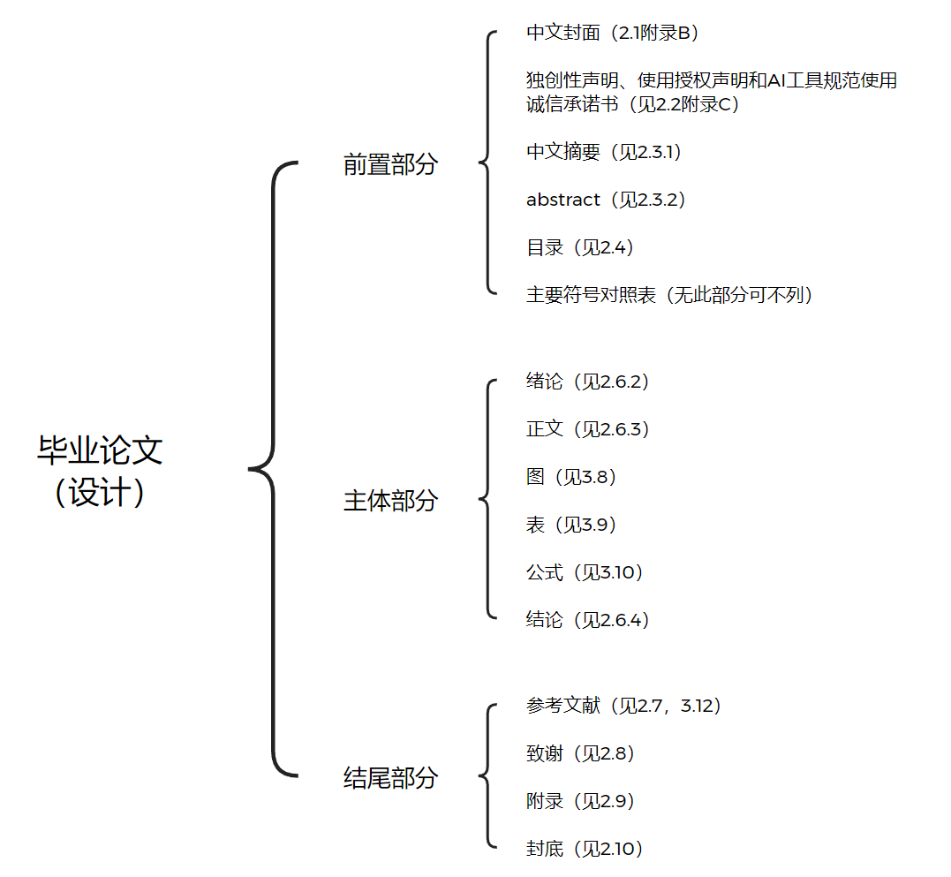

附录B 封面、封底示例
一、文学（含文学、法学、教育学） 粉色皮纹纸，130g，297mm*440mm


二、理学（含经济学、管理学、理学） 灰色皮纹纸，130g，297mm*440mm


三、工学 黄色皮纹纸，130g，297mm*440mm
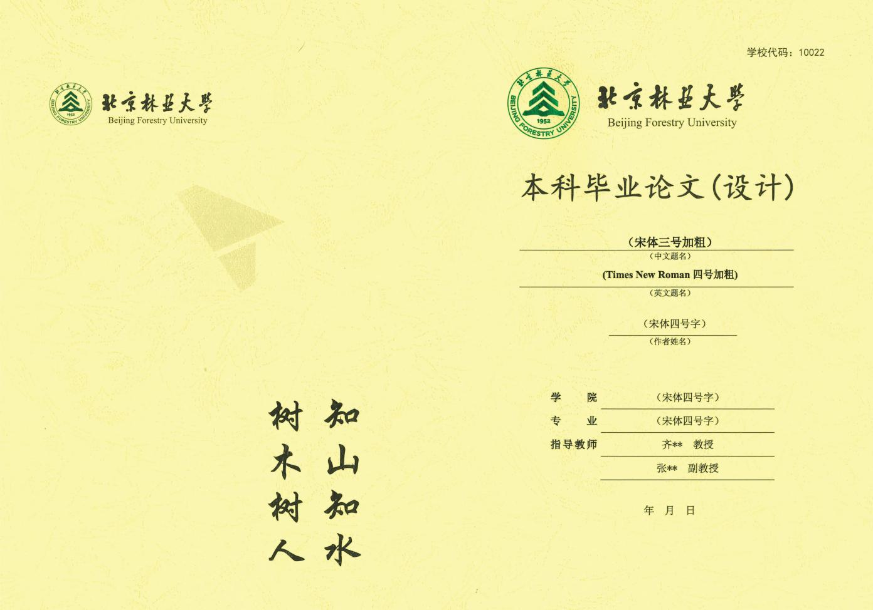
四、农学 绿色皮纹纸，130g，297mm*440mm
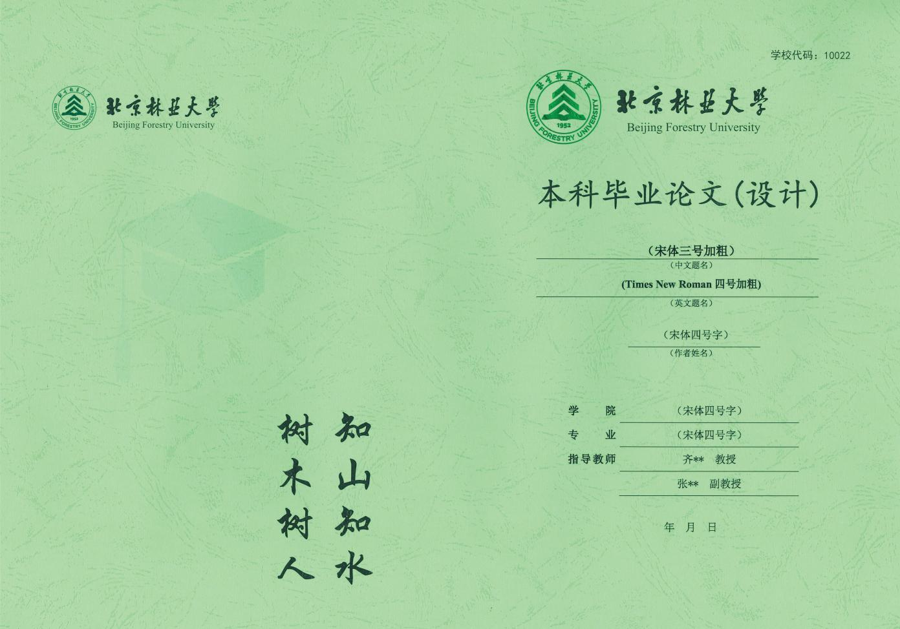

附录C 独创性声明、使用授权的说明和AI工具规范使用

诚信承诺书示例

独创性声明
本人声明所呈交的论文（设计）是本人在导师指导下独立进行的设计、研究工作及取得的设计、研究成果。尽我所知，除了论文（设计）中特别加以标注和致谢的地方外，论文（设计）中不包含其他人已经发表或撰写过的研究成果，本论文（设计）中没有抄袭他人研究成果和伪造数据等行为。与我共同工作的人员对本研究所做的任何贡献均已在论文（设计）中作了明确的说明并表示了谢意。
作者签名： 日期： 年 月 日

关于毕业论文（设计）使用授权的说明
本人完全了解北京林业大学有关保留、使用毕业论文（设计）的规定，即：本科生在校期间毕业论文（设计）工作的知识产权单位属北京林业大学；学校有权保留并向国家有关部门或机构送交论文（设计）的纸质版和电子版，允许毕业论文（设计）被查阅、借阅和复印；学校可以将毕业论文（设计）的全部或部分内容公开或编入有关数据库进行检索，可以允许采用影印、缩印或其它复制手段保存、汇编毕业论文（设计）。
（保密的论文在解密后应适用本授权书）
作者签名： 指导老师签名：
日 期： 年 月 日

AI工具规范使用诚信承诺书
一、AI工具使用情况说明
本人郑重声明，在毕业论文（设计）写作过程中使用AI工具的情况如下：
□ 未使用任何AI工具（勾选此项者无需填写后续内容）
□ 使用AI工具（勾选此项者需如实填写以下内容）
1.使用工具名称：_______________（如ChatGPT、文心一言、DeepSeek等）
2.具体用途及生成内容：
用途：□文献检索 □语法校对 □格式调整 □数据清洗 □其他：_________
生成内容描述：（描述具体使用部分，如：文献综述部分关键词提取、图表格式优化等）
3.生成内容占全文比例：_____%（未使用者填写“0%”）
二、诚信承诺
本人承诺：毕业论文（设计）核心研究内容（包括实验设计、数据分析、结论推导等）均独立完成，未使用AI工具直接生成或替代。
上述AI工具使用情况描述真实、准确、完整，无隐瞒或虚假陈述。若违反承诺，自愿接受学校处理（包括论文成绩作废、取消学位申请资格等）。

作者签名： 日期： 年 月 日

附录D 理工农类专业范文模板
三号，宋体，加粗居中，
段前0.5行，段后0.5行

摘要
植被物候深刻影地响着生态和进化过程，也对全球变化有明显响应。北极及其周边地区作为对全球气候变化最为敏感的区域，长期受到学术界的密切关注。全球变暖背景下，次北极地区植被物候出现了显著变化，准确量化次北极地区植被物候各参量并分析其时空变化特征对于认识全球气候变化的潜在影响机制有重要价值。
本研究选取double-sigmoidal模型对GLASS的LAI数据进行逐年拟合，基于模型各参数物理意义构建算法，提取包括：生长季起始（SOS）、生长季高分起始（SOP）、生长季高峰（POS）等9个植被物候关键参数，并进一步对次北极地区各物候参数1982-2014年间的时空变化特征进行系统分析，深入探究研究区内植被物候变化特征在不同植被类型间的差异。
摘要正文，小四号，楷体，首行缩进2汉字符，行距1.25倍

……
此处空一行

关键词：叶面积指数，double-sigmoidal，植被物候变化

小四号，中文宋体，英文Times New Roman，
关键词间以全角“，”号隔开，段后分页
小四号，宋体，加粗
三号，Times New Roman，加粗居中，段前0.5行，段后0.5行
Abstract
Vegetation phenology has a profound impact on the ecological and evolutionary process, and is an important response factor to global change. As the most sensitive region to global climate change, the Arctic and its surrounding areas have been closely concerned by the academia for a long time. Under the background of global warming, the vegetation phenology in subarctic has changed significantly. It is of great value to quantify the parameters of vegetation phenology in subarctic and analyze its temporal and spatial characteristics for understanding the potential impact mechanism of global climate change. A lot of effective researches have been carried out at home and abroad, but most of the existing works are based on the parameters indirectly reflecting the growth state of vegetation or traditional phenology extraction methods. The robustness and rationality of the results of phenology extraction are still in doubt, and different research conclusions exist in the quantitative results of trend changes, the spatial distribution of phenology parameters and other details Big difference. There is no unified and comprehensive discussion on the characteristics and trends of phenological parameters based on Lai data and the results of objective parameter extraction methods.
小四号，Times New Roman，
首行缩进2汉字符，行距1.25倍

……
此处空一行

Keywords: leaf area index, double-sigmoidal, vegetation phenology changes

小四号，Times New Roman，关键词间以半角“,”号隔开，段后分页

小四号，Times New Roman，加粗

目 录
三号，中文宋体，加粗居中，
段前0.5行，段后0.5行

1 引言..............................................................................................................................................1
1.1研究背景及意义....................................................................................................................1
1.2国内外研究现状....................................................................................................................3
1.2.1国内外研究现状.............................................................................................................3
1.2.2现有研究中的问题.........................................................................................................4
2 研究内容………………………………………………………………………..........................4
2.1研究区域................................................................................................................................4
2.2研究技术路线图....................................................................................................................7
3 研究方法………………………………………………………………………..........................8
3.1研究数据................................................................................................................................8
3.2有效像元筛选及时间序列重建………… ……………………………………………….10
3.3植被关键物候参数提取………………………………………………………..…………12
3.4物候变化趋势的量化..........................................................................................................15
4 结果与分析.................................................................................................................................20
4.1关键物候参数的空间分布...................................................................................................20
4.2关键物候参数的变化趋势...................................................................................................28
4.3不同土地覆盖类型的物候特征及变化...............................................................................29
5 结论与展望.................................................................................................................................30
5.1主要结论...............................................................................................................................30
5.2研究展望...............................................................................................................................35
参考文献.........................................................................................................................................40
致谢.................................................................................................................................................41
附录.................................................................................................................................................45

一级标题，五号，中文宋体，加粗；
其它级别标题，五号，宋体；
低级标题向右缩进1汉字符
1 引言
一级标题，三号，中文宋体，加粗居中，段前0.5行，段后0.5行
二级标题，四号，中文宋体，加粗，段前0.5行
1.1研究背景及意义
植被物候从各个方面影响着生态和进化，包括个体、种间关系以及全球通量^{[1]}。陆表物候学（Land Surface Phenology, LSP）主要针对遥感观测获取的地表植被覆盖的季节性周期变化规律进行研究^{[2]}。陆表物候参数的变化可能对陆地生态系统和人类社会产生广泛影响，物候变化会影响诸如全球碳、水和氮循环，植物间以及植物与昆虫间的相互作用，作物生产、霜冻灾害、植物授粉和疾病传播的发生时间等^{[2]}，是气候变化的敏感指标^{[3-6]}。因此，研究阐明物候的变化特征可以提高我们对气候变化背景下，全球生态系统生产力和碳循环的响应及对气候的反馈作用的认识。
正文，小四号，宋体，首行缩进2汉字符，行距1.25倍，两端对齐
……
1.2国内外研究现状
三级标题，小四号，中文宋体，加粗，行距1.25
1.2.1国内外研究现状
针对近三十多年来植被物候变化这一问题，大量研究表明，气候变暖使生长季起点提前、生长季终点延后，北半球热带以外地区的植被生长季整体呈延长趋势^{[3]}，这种由植被物候反映出的北半球绿化趋势已经通过多种遥感反演的植被参数得到证实^{[31, 32]}。但对于不同地区、不同研究时间范围以及生长季的不同阶段的复杂的变化情况的研究仍有继续讨论的空间。
……
1.2.2现有研究中的问题
目前，相关研究仍存在一些问题有待改进：
- 数据方面：传统植被指数（NDVI、EVI）和GPP存在高植被覆盖区的饱和受制因子复杂的问题，参数提取的稳健性存疑；
……

2 研究内容
新起一页
三号，中文宋体，加粗居中，段前0.5行，段后0.5行
2.1研究区域
本研究的研究区以AMAP（Arctic Monitoring and Assessment Programme）定义的北极次区域（subarctic）为基础，整体向南延伸至外接纬线圈，50°N。这一区域包括了大部分北极系统，其能量和水分与中纬度相互作用，同时覆盖了北极陆地系统的许多常见定义，包括：北极圈，北方大部分地区7月的地表温度10°C等温线，大陆北部树线（treeline）和苔原（tundra-taiga）的交错地带，以及AMAP研究区等^{[38]}。
……

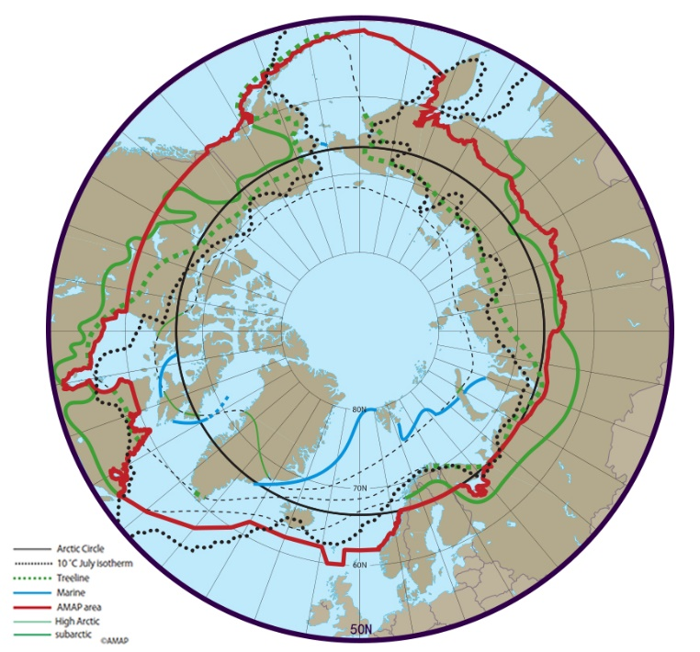
图2.1 研究区域：北极次区域
Figure 2.1 Research area: Arctic subregion
图题，小五号，宋体，英文Times New Roman，加粗居中
2.2研究技术路线图
本研究整体技术路线图如下：

图2.2 技术路线
Figure 2.2 Technical route

3 研究方法
新起一页
三号，宋体，加粗居中
段前0.5行，段后0.5行
本研究使用1982-2014年间的LAI时间序列实现对次北极地区植被物候变化的量化探究。
……
3.1研究数据
3.1.1叶面积指数数据集
……
3.1.2地表覆盖类型数据集
……
该产品包含三种分类方案，本研究采用依据国际地圈生物圈计划定义的17种土地覆盖类别，将其按照表3.1的方式二次划分为林、灌、草三种类别。
表3.1 地表覆盖类型的二次分类
表题，小五号，宋体，英文Times New Roman，加粗居中，行距1.25倍
Table 3.1 Secondary classification of land cover types
地表覆盖类型 | 值 | 重分类
水体 | 0 | -
常绿针叶林 | 1 | 林
常绿阔叶林 | 2
落叶针叶林 | 3
落叶阔叶林 | 4
针阔混交林 | 5
多树草原 | 8
郁闭灌丛 | 6 | 灌
开放灌丛 | 7
稀树草原 | 9 | 草
草地 | 10
永久性湿地 | 11 | —
农田 | 12
城镇及建筑地 | 13
农田和自然植被混交 | 14
冰雪 | 15
裸地 | 16

4 结果与分析
新起一页
三号，中文宋体，加粗居中
段前0.5行，段后0.5行
4.1关键物候参数的空间分布
……
4.2关键物候参数的变化趋势
……

新起一页
三号，中文宋体，加粗居中
段前0.5行，段后0.5行
5 结论与展望
5.1主要结论
……
5.2研究展望
……

参考文献
新起一页
三号，宋体，加粗居中，
段前0.5行，段后0.5行
[1] Forrest J., Miller-Rushing A. J. Toward a synthetic understanding of the role of phenology in ecology and evolution[J]. Philosophical Transactions Of The Royal Society B-biological Sciences, 2010, 365(1555):3101-3112.
[2] Gonsamo A., Chen J. M., Wu C., et al. Predicting deciduous forest carbon uptake phenology by upscaling FLUXNET measurements using remote sensing data[J]. Agricultural & Forest Meteorology, 2012, 165:127-135.
[3] Buitenwerf R., Rose L. and Higgins S. I. Three decades of multi-dimensional change in global leaf phenology[J]. Nature Climate Change, 2015, 5(4):364-368.
……
[30] 陈诗怡, 曹云锋, 惠凤鸣, 等. 基于遥感观测的2010～2017年秋季北极东北航道通航能力时空变化[J]. 科学通报, 2019, 64(14):95-105.
……
五号，宋体，英文Times New Roman，行距1.25倍

新起一页
三号，宋体，加粗居中，
段前0.5行，段后0.5行
致谢
我想感谢疫情期间坚守在一线岗位的各行业的工作人员，并向在抗疫过程中牺牲的人们献上最诚挚的敬意。感谢总有人负重前行，换来岁月静好，愿我向着“横梁四句”一往无前。
特别感谢指导老师，我庆幸可以遇见一位这样天真烂漫、治学严谨更深明大义的老师，感谢老师一次次地在我困惑时引导我、在我懈怠时鞭策我、在我迷茫时给我前进的勇气……。
……
五号，中文宋体，首行缩进2汉字符，行距1.25倍

附录E 经管类专业范文模板
三号，宋体，加粗居中，
段前0.5行，段后0.5行

摘要
林地承载着森林资源，森林资源是地球上最重要的资源之一，是生物多样化的基础。美国林地面积大，数量多，但是林地由于地处偏远，很容易监管不力，使其容易发生逆权侵占案件。由于争议林地所占面积相对较大，从社会责任角度，基于一种朴素的公平原则，有一定积极意义，对于督促所有权人和权利人积极管理利用资产和资源，提高整个社会的资源利用有着积极的意义。
本研究首先通过Westlaw法律数据库的美国案例文书数据库中以“adverse possession forest land”为检索词检索案例文书全文，并通过手工阅读筛选的方式确定了68个有效判例，对其进行文本分析与统计分析。
……
摘要正文，小四号，楷体，首行缩进2汉字符，行距1.25倍

此处空一行

关键词：逆权侵占，林地，美国
小四号，中文宋体，英文Times New Roman
关键词间以全角“，”号隔开，段后分页
小四号，宋体，加粗
Abstract
三号，Times New Roman，加粗居中，段前0.5行，段后0.5行
Forest land bears forest resources, which is one of the most important resources on the earth and the basis of biodiversity. The United States has a large area and a large number of forest land, but because of its remote location, the forest land is easy to be poorly supervised, which makes it easy to have adverse right encroachment cases. As the disputed forest land occupies a relatively large area, it has a certain positive significance from the perspective of social responsibility, based on a simple and fair principle, for urging the owner and the right owner to actively manage and utilize assets and resources, and improving the resource utilization of the whole society.
In this study, first of all, we retrieve the full text of the case documents by using "advise possession forest land" as the search term in the American case documents database of Westlaw law law database, and identify 68 effective cases through manual reading and screening, and analyze the text and statistics. The main conclusions are as follows:
……
小四号，Times New Roman，
首行缩进2汉字符，行距1.25倍

此处空一行

Keywords: adverse possession，forestland，the United States
小四号，Times New Roman，关键词间以半角“,”号隔开，段后分页

小四号，Times New Roman，加粗

目 录
三号，中文宋体，加粗居中，
段前0.5行，段后0.5行

1 引言 1
1.1研究背景和意义 2
1.1.1 研究背景 2
1.1.2 研究意义 3
1.2研究目标和内容 5
1.2.1 研究目标 5
1.2.2 研究内容 5
1.3研究方法和技术路线 6
1.3.1 研究方法 6
1.3.2 技术路线 7
……
2 文献综述 12
2.1逆权侵占相关研究 12
2.2林地逆权侵占相关研究 14
2.3文献评述 16
3 美国林地逆权侵占判例概况 19
3.1逆权侵占含义 19
3.1.1 英美法系 19
3.1.2 大陆法系 20
3.2美国林地逆权侵占相关法律 22
……
4 案例统计分析 30
4.1描述性统计 30
4.1.1 逆权侵占判例概况 30
4.1.2 争议双方情况 36
……
5 结论和建议 41
5.1主要研究结论 41
5.2政策建议 42
5.3主要研究特色 43
5.4研究不足与研究展望 44
参考文献 50
致谢 52
一级标题，五号，中文宋体，加粗；
其它级别标题，五号，宋体；
低级标题向右缩进1汉字符
1 引言
一级标题，三号，中文宋体，加粗居中，段前0.5行，段后0.5行
本章从研究背景、研究意义、研究目标、研究内容、研究方法、技术路线、论文结构几个方面对本文的研究进行一个简要介绍。
1.1 研究背景和意义
二级标题，四号，中文宋体，加粗，段前0.5行
1.1.1 研究背景
林地产权制度是林业生产经营的基础性制度，通常表现为一组权利，具体包括财产所有权、实际的占有权与使用权、自由的处分权以及相应的“剩余”索取权，林地产权则是指所有者对林业资产利用的权利（程云行，2004）。
……
三级标题，小四号，中文宋体，加粗，行距1.25倍
1.1.2 研究意义
基于一种社会责任的法理，侵占者通过经营管理被所有者荒芜的林地，虽然所有者没有得到收益，但是社会因此获得了资源的有效利用，也是对所有者荒芜资源的一种惩戒。林地作为一种独特的资源，当前针对其的逆权侵占案例分析处于空白，……
……
1.2 研究目标和内容
正文，小四号，宋体，首行缩进2汉字符，行距1.25倍
1.2.1 研究目标
本文的研究目标是对美国林地逆权侵占法律判例进行较为深入系统详细的分析，重点梳理出在逆权侵占判例中双方争论的焦点，以及从侵占者视角出发，提出合理建议如何能够有效地侵占被浪费的林地资源。
1.2.2 研究内容
为了实现上述研究目标，本研究将围绕以下几个方面进行分析：
（1）林地情况分析，主要分析案件涉及的林地所在地理位置、面积大小、土地流转情况以及争端双方的相关特性，梳理案件发生的相关因素。
……
1.3 研究方法和技术路线
1.3.1 研究方法
本文用到的研究方法主要包括：
（1）判例检索
……
（2）文献收集和理论分析
……

1.3.2 技术路线
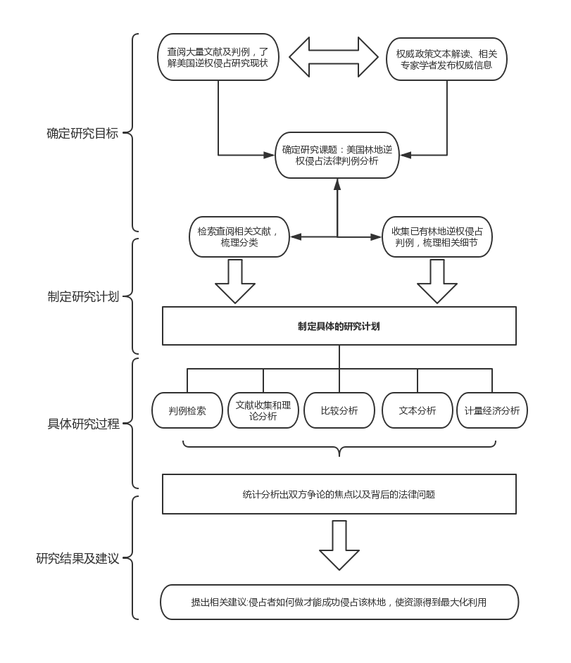
图1.1技术路线图
Figure 1.1 Technology roadmap
图题，小五号，宋体，英文Times New Roman，加粗居中，行距1.25倍
1.4 论文结构
本文内容结构如下：
第一章，引言。主要介绍本文的研究背景和意义、研究目标和内容以及研究方法。梳理林地逆权侵占案件当前情况，明确本研究的必要性。
第二章，文献综述。主要介绍目前在逆权侵占方面的相关研究进展情况，对逆权侵占与侵占、时效占有制之间的辨析评述，对典型判例进行梳理，明确本文从侵占者角度出发进行研究的重要性。
……

2 文献综述
新起一页
三号，中文宋体，加粗居中，段前0.5行，段后0.5行
目前国际针对逆权侵占的研究已有一些。研究的学者主要是在法学相关领域和影响陪审团决策的因素方面入手。从具体的案例研究问题和研究角度上来说，不同的学者也有不同的解析。这里笔者按照针对逆权侵占的相关分析入手，对已有林地案例进行梳理。细化各个环节的研究问题，对之前学者们研究内容进行一下分类整理。
2.1 逆权侵占相关研究
……
2.2 林地逆权侵占相关研究
……
2.3 文献评述
……

新起一页
三号，中文宋体，加粗居中，
段前0.5行，段后0.5行

3 美国林地逆权侵占判例概况
本章首先介绍逆权侵占的五个必要条件，并对相关要求进行分析，然后介绍美国林地逆权侵占判例分析的思路，最后选择两个典型案例，进行较为详细的对比分析。
3.1 逆权侵占含义
如果非法侵入者对他人财产的占领是敌对的、实际的、公开的、排他性的，并且在国家法规规定的一段时间内是连续的，则非法侵入者将有权合法拥有该财产。……
……

4 案例统计分析
新起一页
三号，中文宋体，加粗居中，
段前0.5行，段后0.5行
本章首先通过梳理当前已有逆权侵占林地的案例，进行一个总体概况的统计行分析，探究案件集中发生地、时间、争议双方谁先挑起矛盾以及法院一般审理等情况进行描述统计。然后通过二元logit回归，探究侵占者是否成功获得林地的的影响因素。
4.1 描述性统计
通过对629个检索判例进行阅读筛选，最后得到68个与林地逆权侵占相关的判例。阅读这些判例，并摘录主要信息。首先从判例、争议双方等方面概述判例特征。629个检索判例分为联邦和各州法院审理，审理等级及数量汇总见表4.1，当前案件审理年限从1800年至2019年，其中案件主要集中发生在1980年至2019年期间。
表题，小五号，宋体，英文Times New Roman，加粗居中，行距1.25倍
表4.1联邦法院与各州法院案件情况
Table 4.1 Federal and State court cases
 | Appeal | Arbitration | Bankruptcy | Claim | Superior | Supreme | Tax | Trial
Federal | 55 | 1 | 3 | 4 | 0 | 3 | 1 | 60
State | 215 | 0 | 0 | 3 | 21 | 244 | 0 | 19
表内文字，小五号，宋体 英文Times New Roman，居中，单倍行距
……

新起一页
三号，中文宋体，加粗居中，
段前0.5行，段后0.5行
5 结论和建议
5.1 主要研究结论
……
5.2 政策建议
……
5.3 主要研究特色
……
5.4 研究不足与研究展望
……

参考文献
新起一页
三号，宋体，加粗居中，
段前0.5行，段后0.5行
[1] Harpum C., Bridge S., Dixon M. Meary & Wade: The Law of Real Property[M]. 8th Edition. UK: Street and Maxell, 2012: 344-345.
外文文献：作者的姓写在前，名写在后且名加缩写点；多个作者之间用逗号隔开。
……
[30] 韩璐. 美国森林资源管理探究与启示[J]. 林业资源管理, 2015(05): 172-179.
[31] 蒋浩. 诉讼时效制度研究[D].西南政法大学, 2010.
……
五号，宋体，Times New Roman，行距1.25倍

新起一页
三号，宋体，加粗居中，
段前0.5行，段后0.5行

致谢
行文至此，本科论文几易其稿，不断完善，最终形成之际，回顾在本科阶段四年的学习、生活、工作经历，心中思绪万千。在这大学四年生活中，有太多的人帮助、支持我，每一位我都心存感激，求学之路不易，风雨兼程，感谢成长和进步的道路上有大家的扶持，在此致谢，感慨万千。在这四年里，于身、于心都是一种成长和磨砺。虽艰辛，但无悔！
首先，感谢母校北京林业大学对我的培养！这个承载了我人生最青春、最美好、最拼搏的本科院校。在此后的人生道路中，我将牢记学校“知山知水，树木树人”的治学理念，替山河妆成锦绣，把国土绘成丹青，不断奋进拼搏，为母校尽一份绵薄之力。
……
五号，中文宋体，首行缩进2汉字符，行距1.25倍

附录F 文法类专业范文模板
三号，宋体，加粗居中
段前0.5行，段后0.5行
摘要
跨国诉讼中，管辖权问题意义重大，各国对管辖权的争夺尤为激烈。美国的“长臂管辖权”便是一例典型代表。“长臂管辖权”原为美国国内做法，意为只要被告与美国法院之间存在最低限度的“联系”，即判定被告受当地法院管辖。“长臂管辖权”的精髓是“联系”原则，在当时它为法院审判非居民被告提供了合理依据，更好地贯彻了诉讼公正理念。近年来，受“美国优先”等思潮的影响，“长臂管辖权”被美国单方面运用到国际领域，一度造成了跨国诉讼的滥觞。细究其属性，“长臂管辖权”实质上是一种域外管辖。国际法并未全然否定域外管辖的效力，关键在于域外管辖行使的方式与手段是否合法。因此，在对“长臂管辖权”进行评价时，不可直接将其与“霸权主义”、“强权政治”画上等号，而忽略其作为域外管辖和对人管辖权的积极意义。仅当“长臂管辖权”的行使方式超越国际法公认的管辖规则和正当的程序时，它才是不合法的。在应对“长臂管辖权”时，中国政府应重视宏观立法、司法等方面的作用，例如可建立《阻断法案》，完善中国法的域外适用等。企业也应在事前建立预防机制，重视自身合规建设；事后积极应对，在政府的支持下，合理运用美国法进行抗辩。……。
此处空一行
摘要正文，小四号，楷体，首行缩进2汉字符，行距1.25倍
关键词：国际法，域外管辖，对人管辖权，长臂管辖权
小四号，中文宋体，关键词间以全角“，”号隔开，段后分页
小四号，宋体，加粗

三号，Times New Roman，加粗居中，段前0.5行，段后0.5行
Abstract
In transnational litigations, the issue of jurisdiction is of great significance, and the scramble for jurisdiction is particularly fierce between countries. The "Long Arm Jurisdiction" is a typical example. "Long Arm Jurisdiction" originated from US, which meant that as long as there was a minimum "contact" between the defendant and the US court, the defendant was judged to be under the jurisdiction of the local court. The essence of "Long Arm Jurisdiction" was minimum "contact", which at the time provided a reasonable basis for the local court to try non-resident defendants and better implemented the idea of justice. In recent years, under the "American First" theory and other ideological trends, "Long Arm Jurisdiction" has been unilaterally applied to international field by United States, which has caused lots of transnational litigations. "Long Arm Jurisdiction" in essence is a kind of extraterritorial jurisdiction. International law does not completely deny the effectiveness of extraterritorial jurisdiction..……
小四号，Times New Roman，首行缩进2汉字符符，行距1.25

Keywords: International law, extraterritorial jurisdiction, personal jurisdiction, Long Arm jurisdiction
小四号，Times New Roman，加粗
小四号，Times New Roman，关键词间以半角“,”号隔开，段后分页

目 录
三号，中文宋体，加粗居中，段前0.5行，段后0.5行
绪论 1
一、管辖权概述 2
（一）确立管辖权的意义 2
（二）国际法中的管辖权 3
……
二、长臂管辖权的历史演进 7
（一）长臂管辖权的背景 7
1. 内夫案 7
2. 被告在法院地的存在 7
（二）长臂管辖权的起源 9
……
（三）长臂管辖权的发展 12
……
三、长臂管辖权的国际化 15
……
四、长臂管辖权的法理分析 21
……
五、中国应对长臂管辖权的措施 36
……
结论 45
参考文献 47
致谢 48

一级标题，五号，中文宋体，加粗；其它级别标题，五号，宋体；低级标题向右缩进1汉字符
一、管辖权概述
一级标题，三号，中文宋体，加粗居中，段前0.5行，段后0.5行
（一）确立管辖权的意义
二级标题，四号，中文宋体，加粗，段前0.5行
由于各国法律文化制度的差异，“管辖权”一词的内涵不尽相同。在我国传统民事诉讼法语境下，“管辖权”主要指的是不同的法院间如何处理一审案件的分工与权限范围，常常与级别管辖、地域管辖等概念一同被提及。英语语境下一般将“管辖权”译为" jurisdiction "，指的是法院针对某个案件有无进行审理并做出拘束性裁判的资格。国际法中涉外案件“管辖权”指的是一国法院依据其本国法和缔结的国际条约对案件进行审判的权限。……
二、长臂管辖权的历史演进
正文，小四号，宋体，首行缩进2汉字符，行距1.25倍
（一）长臂管辖权的背景
二级标题，四号，中文宋体，加粗，段前0.5行
早期美国法院的管辖权主要是依据法院地的实际支配力来确定的，学界通常将其称为“权力支配”或“实际控制”理论。在此规则下法院管辖权的范围限于辖区内的居民。这主要有法律和现实两方面的原因:
一方面，根据美国《宪法》，美国实行双轨制法律体系。在州的法律系统中，各州法院的主权平等、管辖独立，任何跨州行使主权的行为都是对宪法的侵犯。
另一方面，在司法实践中，各州法律规定、法院体系差别迥异。因此诸如用A州法律来审判B州被告的行为显然违背了公平审判原则。美国法院在审理案件时都会倾向将其他州视为外国，用地理来限制法院管辖权的扩张，以此避免将诉讼扩大到州外的居民。
综上，美国法院在被告的对人管辖权问题上一贯奉行属地原则。在属地原则支配下，最典型的案例是1877年美国最高法院审理的“内夫案”。
1．内夫案
彭诺耶先生与他的太太和孩子们分居两地。彭诺耶本人是美国新泽西州的居民，他的太太和孩子是加利福利亚州的居民。某天，彭诺耶出差，顺便到了加州。此时彭诺耶的太太顺势在加州法院起诉要求离婚。加州法院在当地向彭诺耶送达了诉状。随后，彭诺耶返回了他在新泽西州的住所，并对加州法院提出了管辖权异议。彭诺耶认为，他并非加州居民，仅仅短暂地在加州停留。最高法院驳回了他的管辖权异议：只要被告在法院地被合法送达了文书，法院即拥有对被告的管辖权，无论是否为短暂停留。
2．被告在法院地的存在
最高法院在该案中确立了两个原则。第一是“主权原则”：各州对领土范围内的居民和财产享有排他性的管辖权和主权；各州都无权对其领土范围以外的居民或财产直接行使管辖权。第二，主权原则下，法院行使管辖权的依据是被告“存在”于法院地内。“存在”的核心是允许法院对被告的人身及财产进行有效控制并做出处置，从而保证判决的有效性。
……
参考文献
新起一页
三号，宋体，加粗居中，
段前0.5行，段后0.5行
[1] 张伯仲：《国际私法学》，中国政法大学出版社2012年版。
[2] 刘仁山：《国际私法》，中国法制出版社2012年版。
.……
[10] 高秀东：《论普遍管辖原则》，载《法学研究》2008年第3期。
.……
[20] 霍闯：《美国民事诉讼中对人管辖权研究》，河南大学2009年硕士学位论文。
……
五号，宋体，Times New Roman，行距1.25倍

致谢
新起一页
三号，宋体，加粗居中，
段前0.5行，段后0.5行
在大二、大三时期，我跟着王斌老师先后学习了国际公法、国际私法、国际投资法。老师具有深厚的学术功底和开阔的教学思维。在讲授专业课程时，老师总是先抛出问题让我们思考，随后就我们的回答分别给出评价。老师鼓励我们思考问题时向深处拓展，而不是给出一个宏观的名词，我在思考过程中逐渐培养起了对国际法的兴趣。在大三国际私法的最后一节课堂上，老师说国际法建立于各国的实力之上，并鼓励我们要注意培养自己的实力。今后我希望自己能够认真踏实地学习，走好每一步，成为一个用实力说话的人。
……

五号，中文宋体，行距1.25倍，首行缩进2汉字符

附录G 语言类专业范文模板（英语--语言学方向）
三号，宋体，加粗居中，
段前0.5行，段后0.5行
摘要
随着国际贸易的飞速发展和商务合作的日益频繁，英语已成为国际商务交流中不可或缺的一部分。为提升客户满意度，增进双方信任，有时外贸人员会借助委婉语礼貌地表述己方的观点或含蓄地转达看法，以期维持和谐氛围。作为重要的修辞手段之一，委婉语形式灵活丰富，既可弱化语气留下回旋空间，又能避免尴尬维护双方面子。然而错误运用委婉表达不仅事倍功半，更有甚者会过犹不及，引起对方反感。因此，研究委婉语在商务语境中的重要性不言而喻。本文探究的是商务语境中委婉语运用的失误情况，核心在于分析这些失误产生的原因及如何提高在商务英语方面委婉语的语用意识……。
此处空一行
摘要正文，小四号，楷体，首行缩进2汉字符，行距1.25

关键词：委婉语，商务交际语境，失误，教学策略
小四号，宋体，加粗
小四号，中文宋体，关键词间以全角“，”号隔开，段后分页

Abstract
三号，Times New Roman，加粗，居中，段前0.5行，段后0.5行
With the booming of economy and the popularity of international commerce, English has bridged an indispensable channel for international business. In order to prioritize customer satisfaction, enhance trust and facilitate transaction, views and desires are often stated in an implicit, indirect way with the help of euphemism. Therefore, the significance of exploring euphemism in business communication context should never be underestimated. The essay targets at a comparative study of euphemistic errors in English and Chinese. Similarities and differences in euphemistic errors are analyzed. The paper’s key points lie in the reasons for these errors, what lead to these failures and what are the underlying explanations..……
小四号，Times New Roman，首行缩进2汉字符符，行距1.25

Keywords: Parrot case, wildlife, protection of criminal law, interpretation theory, legislation
小四号，Times New Roman，关键词间以半角“,”号隔开，段后分页

小四号，Times New Roman，加粗

Acknowledgements
三号，Times New Roman，加粗，居中，段前0.5行，段后0.5行
（英语撰写，内容省略）
内容小四号Times New Roman体，1.25倍行距

致谢是学生在求学，尤其是论文撰写后向给予自己帮助的人表示感谢。
致谢应该真诚，绝不能抄袭模板。

Contents
三号，Times New Roman，加粗居中，段前0.5行，段后0.5行

Abstract (Chinese) i
Abstract (English) ii
Acknowledgements iii
Chapter One Introduction 3
1.1 Background 1
1.2 Significance
1.3 Objectives
……
Chapter Two Literature Review 4
2.1 Biological Niche and Enterprise Niche 8
2.2 Types of Species and Roles of Enterprises 9
2.3 Biological Inter-Species Relations and Enterprise Interrelations 10
……
Chapter Three Methods/ Research Design 18
3.1 Research Questions
3.2 Subjects/ Participants
3.3 Procedures/Data Collection
3.4 Data Analysis
……
Chapter Four Results and Discussion 22
4.1 Model Operation 22
4.2 Coefficients 24
……
Chapter Five Conclusions 28
……
Notes 30
References 32
Appendix A 35
Appendix B 37
一级标题，五号，Times New Roman，加粗；其它级别标题，五号，Times New Roman，低级标题向右缩进1汉字符
Chapter One Introduction
英文撰写，毕业论文的主体部分字数一般不少于5000词
一级标题，三号，Times New Roman，加粗居中，
段前0.5行，段后0.5行
1.1 Background
With China’s urge for building “pillars of a great power”, Chinese manufacturers are marching towards the leading positions in multiple industries around the world. Panel manufacturing, one of the “pillars of a great power”, is now playing a more and more crucial part in strategic fields including national defense, aerospace, finance, etc…..
Overall, the development trend of domestic panel manufacturing industry presents a pattern of “one titan and many blossoms”. The following graph shows us the market shares of global panel makers in the first half of 2018.
正文，小四号，Times New Roman，行距1.25倍
首行缩进2汉字符
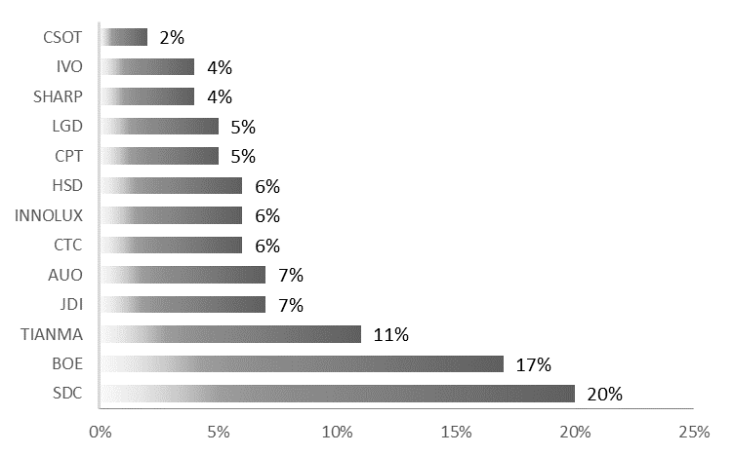
图居中，与前文空一行。
图题，在图下方，小五号，中文宋体
英文Times New Roman，加粗居中，行距1.25倍，与后文空一行

Source: Sigmaintell (2018)
Figure 1.1 Market shares of global panel makers in the first half of 2018

……
新起一页
一级标题，三号，Times New Roman，加粗居中，段前0.5行，段后0.5行

Chapter Two Literature Review
Different levels of economic units in economic environment are very similar to everything in nature. In a natural ecosystem, all things, such as water, atmosphere, animals, and plants mutually reinforce and neutralize each other, which contributes to the “harmony” of the whole ecosystem. Similarly, enterprises must depend on a certain level of economic environment to survive, in which they ingest economic, political, cultural, natural and other resources to meet their own needs. At the same time, they exchange products, money, technologies with other economic units.
……
二级标题，四号，Times New Roman，加粗，
行距1.25倍，段前0.5行
2.1 Biological Niche and Enterprise Niche
Niche refers to the spatial and temporal location of each species in the community and their functions, which describes a species’ relative position with other species within the same community and explains its living status in natural environment. The connotation of “niche” reflects the essence of the inter-species relationship and is also the driving force for the formation of community characteristics, inter-species competition, and co-evolution.
……
三级标题，小四号，Times New Roman，加粗，行距1.25倍

2.1.1 Enterprise Niche
…...
Overlap
Adjacency / Separation
Inclusion

A
A
B
A
B
A
B
B
B
B
A
B
A
B
A
B
A
B
A
A

Figure 2.1 Interrelationship of Enterprise Niche
…...

2.2 Types of Species and Roles of Enterprises
To better analyze the community composition, ecologists classify the community members into four types based on their roles in the community. Constructive species, or dominant species, have a significant control function over the formation of community structure and community environment; key species have a fundamental effect on community structure and function especially when they weaken or disappear…...
…...
新起一页
一级标题，三号，Times New Roman，加粗居中，段前0.5行，段后0.5行

Chapter Four Results and Discussion
With highly similar business structures, parallel target markets and comparable market shares, BOE and Tianma directly compete with each other, especially in recent years when Tianma has gradually caught up with BOE in many ways……
…...
4.1 Model Operation
Because of confidentiality, enterprises themselves will not disclose their market shares. Therefore, we collect the data mainly from field research, face to face interviews with staff, financial reports of the two listed companies, and the statistical information published by professional advisory bodies like Sigmaintell and IHS Markit……
……
Table 4.1 Market Shares of BOE and Tianma from 2016 Q1 to 2018 Q4
表格居中，与上下文各空一行。
表题，居表格上方，小五号，英文Times New Roman，加粗居中，行距1.25倍

 | BOE | TIANMA
2016Q1 | 15.9% | 5.3%
2016Q2 | 16.0% | 6.2%
2016Q3 | 14.9% | 7.0%
2016Q4 | 17.1% | 7.2%
2017Q1 | 16.8% | 7.4%
2017Q2 | 17.0% | 8.5%
2017Q3 | 15.7% | 10.3%
2017Q4 | 12.7% | 11.6%
2018Q1 | 17.5% | 11.3%
2018Q2 | 20.8% | 12.7%
2018Q3 | 24.0% | 14.0%
2018Q4 | 23.6% | 14.9%
Source: Sigmaintell (2016-18)and IHS Markit (2016-18)

……
内容，小五号，Times New Roman，居中，单倍行距

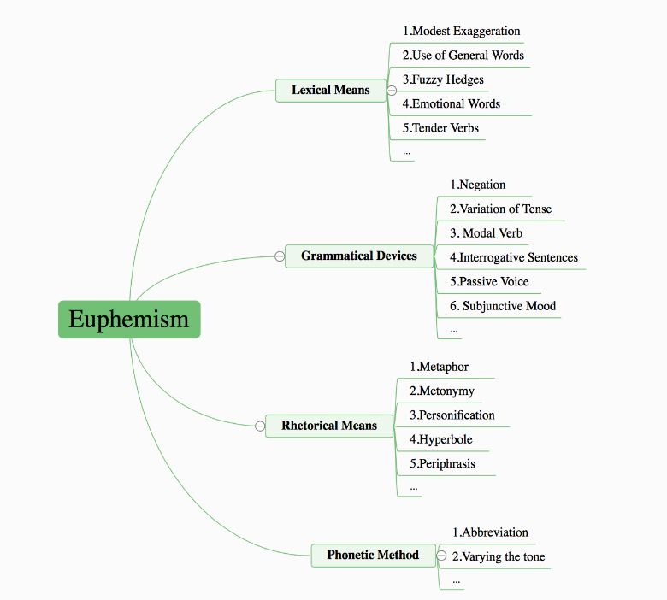
图居中，与前文空一行。
图题，在图下方，小五号，中文宋体
英文Times New Roman，加粗居中，行距1.25倍，与后文空一行

Figure 4.1 Classification of Euphemism
Notes
新起一页，三号，Times New Roman，加粗居中，段前0.5行，段后0.5行
1. Immersion programme is a form of bilingual education in which children who speak only one language enter a school where a second language is the medium of instruction for all pupils. For example, there are schools in Canada for English-speaking children, where French is the language for instruction (Richards et. al., 2002: 217).
2. Lyster and Ranta (1997) define the four interactional moves in this way: Clarification request: the teacher indicates to the student, by using phrase such as “Pardon me” and “I don’t understand,” that the message has not been understood or that the utterance is ill-formed in some way, and a repetition or a reformulation is required. Repetition: the teacher repeats the student’s erroneous utterance, adjusting the intonation to highlight the error. Metalinguistic clues: the teacher provides comments, information, or questions related to the well-formedness of the student’s utterance, without explicitly providing the correct form (e.g., “Do we say ‘goed’ in English?” ). Elicitation: the teacher directly elicits correct forms from students by asking questions such as “How do we say that in French?”; or by pausing to allow students complete the teacher’s utterance; or by asking students to reformulate their utterance (e.g., “Try again”). (p. 243). ……
……
五号，英文Times New Roman，首行顶格，转行缩进3个字母（悬挂缩进1.5字符），行距1.25倍

新起一页，三号，Times New Roman，加粗居中，段前0.5行，段后0.5行
References
Bertram, A. (1998). NTC’s Dictionary of Euphemism. NTC Publishing Group.
（这里的英文参考文献只列了一条，具体问题请同学们根据自己论文的需求，查阅APA 格式第七版，官网https://apastyle.apa.org。）
…
徐盛桓. 因果蕴涵与婉曲话语的生成[J]. 外语教学与研究, 2015 (3):323-332+479.
（这里的中文文献只列了一条，具体问题请同学们根据自己论文需求，查阅本手册3.12参考文献提及的GB／T7714-2015的要求。）
……

五号，英文Times New Roman，中文宋体，首行顶格，转行缩进3个字母（悬挂缩进1.5字符），行距1.25倍

Appendix A Questionnaire
新起一页，三号，Times New Roman，加粗居中，段前0.5行，段后0.5行
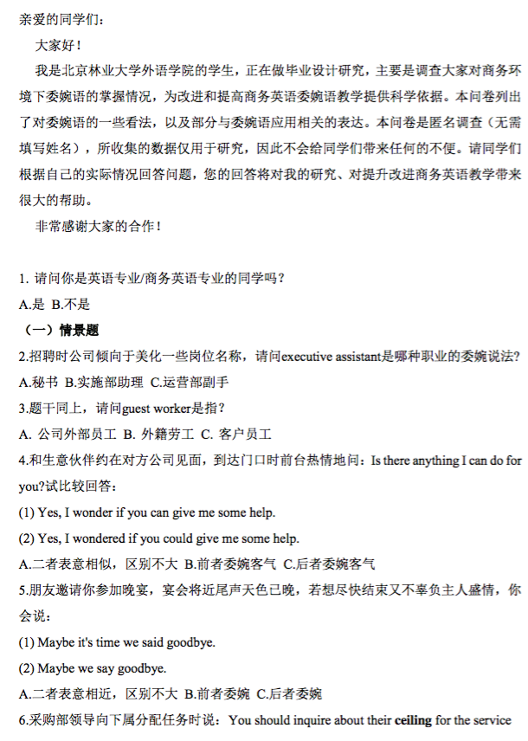
……

Appendix B Questionnaire Results
新起一页，三号，Times New Roman，加粗居中，段前0.5行，段后0.5行
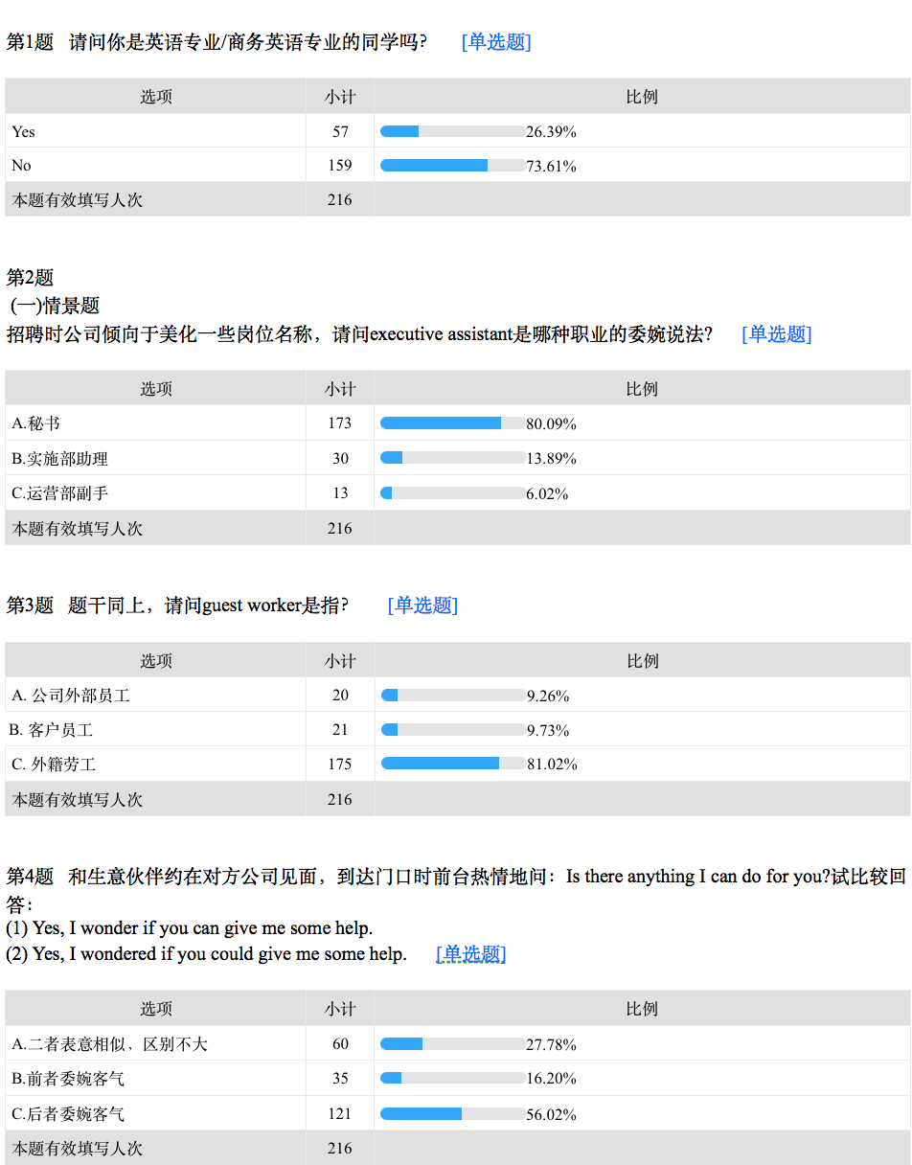
……

附录G 语言类专业范文模板（英语--文学与文化方向）

霍桑的女性意识——对《胎记》《拉帕其尼的女儿》和《红字》的剖析
摘要用第三人称叙述，主要描述论文所研究的主要问题、主要观点以及获得的基本结论。摘要不举例证、不叙述研究过程，不作自我评价。

三号黑体居中

摘 要
小四号楷体，1.25倍行距
在清教家庭背景的深刻影响下，霍桑对女性的态度仿佛总是隔着一层纱。家庭清教背景对霍桑的早期作品影响颇深。在《胎记》中，无条件顺从的乔治安娜展现了霍桑最初对女性的悲观认识，也表达了他天性中对女性的怜悯。在《拉帕其尼的女儿》中，霍桑使贝阿特丽丝通过生理优势在男权社会的排斥和改造下赢得了选择的精神自由。霍桑在《红字》中首次将女性作为其中篇小说的正面主角体现出其女性意识成长的突破，但霍桑对主要男性角色和清教背景的不现实设计也体现了霍桑在这一阶段的女性思想的局限性。海斯特·白兰所成功抗争的男权压抑被人工弱化，侧面体现霍桑在这一时期对女性的能力仍然缺乏信任。
此处空一行

关键词：纳撒尼尔·霍桑，女性主义，《胎记》，《拉帕其尼的女儿》，《红字》
小四号宋体加粗，关键词间以逗号隔开，段后分页

The Development of Nathaniel Hawthorne’s Female Characters: A Feminist Reading of “The Birth-mark”, “Rappaccini’s Daughter” and The Scarlet Letter
关键词是用来检索文献主题和文献资料的标准化语言词汇，选词以最能迅速准确地搜索到本论文为原则，如人名、作品、名词、术语等，一般3-5个。

三号Times New Roman体，加粗居中

新起一页，三号Times New Roman体，加粗居中
Abstract
Under the deep influence of his Calvinist family background, Hawthorne always seems to put a veil on his attitude towards females. Hawthorne’s early stories were deeply influenced by his puritan family background. In “The Birth-mark”, Georgiana’s unconditional obedience embodied Hawthorne’s pessimistic understating towards females and innate sympathy to their sufferings at the beginning of his writing career. Later in “Rappaccini’s Daughter”, he gave Beatrice the freedom to make choice by endowing her with the power of poison. Hawthorne’s understanding on female reached a new height in The Scarlet Letter, for he applied a central heroine in a medium-length novel for the first time. Yet the unrealistic design of the male characters and the puritan society shows Hawthorne’s limit. The patriarchal oppression Prynne subverted is a defective one, reflecting Hawthorne’s distrust on female’s capability.
小四号Times New Roman体，1.25倍行距
此处空一行
Key words: Nathaniel Hawthorne, Feminism, The Birthmark, Rappaccini’s Daughter, The Scarlet Letter
小四号Times New Roman体加粗，关键词间以逗号隔开，段后分页

Acknowledgments
三号Times New Roman体加粗，段后设为1行

（英语撰写，内容省略）
内容小四号Times New Roman体，1.25倍行距

致谢是学生在求学，尤其是论文撰写后向给予自己帮助的人表示感谢。
致谢应该真诚，绝不能抄袭模板。

小四号Times New Roman体加粗

三号Times New Roma体居中加粗，段后设为1行

Contents
Abstract (Chinese)……………………………………………………………………
Introduction为文章绪论部分，不属于正文，主要内容为作家作品介绍、相关文献综述、相关理论介绍。

Abstract (English)……………………………………………………………………
小四号Times New Roman体，向右缩进2个字母位置
Acknowledgments…………………………………….………………………........
Introduction……………………………………………………….
1. A Brief Introduction to Nathaniel Hawthorne and His Early Works…...
文献综述应对与研究主题相关的文献进行归类、介绍和评述，并在此基础上提示本论文的内容和意义。不宜僵硬地按地域分类或按时间排序，与自己研究关系不大的文献不宜列入。

2. Literature Review…………………………………………………………..
3. The Argument and Arrangement of This Thesis………………………………...
Chapter One Woman as a Sacrifice: “The Birthmark”……………………………..
正文为论文主体，宜分为3-4章，每章宜分为若干小节，从不同角度和层次对目标文本进行分析和论证。

1. Georgiana: A Muted Recipient……………………………………………….
2. Aylmer and Aminadab: Epitomes of a Bigoted Patriarchal Society………….
Chapter Two Woman as a Sufferer: “Rapppaccini’s Daughter” …………………
1. Beatrice: A Conscious Victim……………………………………………..
2. Professor Baglioni, Giovanni and Doctor Rappaccini: Epitomes of an Arbitrary Patriarchal Society ………………………………………………………
Chapter Three Woman as a Revolter: The Scarlet Letter …………………
1. Hester Prynne: A Rebellious Victor…...……………………………………...
结论部分不属于论文主体，应在论文主体部分分析、论证的基础上得出相关结论，并对相关结论进行必要解释。
2. Dimmesdale: An Epitome of a Debilitated Patriarchal Society…………………
Conclusion………………………………………………………………………….
Works Cited…………………………………………………………………………..
所列举文献为论文所引用文献，所引用部分应在论文中以夹注形式显示。论文未引用的文献不应罗列。
Introduction
英文撰写，毕业论文的主体部分字数一般不少于5000词
章标题，三号Times New Roman体加粗，段后设为1行

1. A Brief Introduction to Nathaniel Hawthorne and His Early Works
节标题，四号Times New Roman体加粗
As one of the most pivotal romantic writers in the 19th century, Nathaniel Hawthorne has exerted his influence on the American literary history for centuries with his art of ambiguity, romantic essence, and transcendental idea. Apart from the fore-mentioned themes, feminist study of Hawthorne is on the rise in recent decades. Hawthorne’s ambiguous attitude towards females, a combined result of his religious belief and life experience, makes him a heated topic in today’s era of ascending feminist awareness.
正文，小四号Times New Roman体，1.25倍行距
以下章节略。
Works Cited
新起一页，三号Times New Roma体加粗居中，段后设为1行

五号Times New Roman体

按作者姓氏首字母排序，具体要求见《注释格式》

Baym, Nina. “Revisiting Hawthorne’s Feminism.” Hawthorne and the Real Bicentennial Essays, edited by Millicent Bell. The Ohio State UP, 2005.
（这里只列了一条参考文献，具体问题请同学们根据自己论文的需求，查阅MLA Handbook，第八版。）

附录H 语言类专业范文模板（日语）
三号, MS Mincho, 加粗，居中，段前0.5行，段后0.5行，行距1.25倍
要旨
民俗信仰の一つとしての厠神信仰は重要な研究の価値がある。中日における厠神信仰の異同、民俗信仰の発生と変遷の原因を研究するため、また、厠神に関する研究も少ないので、本論文は厠神を研究の対象として作ったのである。本文は中日の厠神信仰の考察を目的にし、民俗学研究でよく使われるフィールドスタディをせず、たくさんの文献を調べた上、民俗学の比較研究方法を採用し、論述した。
本稿では、まず、中国における厠神信仰を簡潔に分析し、厠神に関する習俗や厠神の人形について述べた。次に、日本各地の厠神の物語、風習と人形の例をあげながら、日本における厠神信仰を分析した。最後に、両国の厠神信仰を総合的に分析した。研究を通じて、中日における厠神信仰は二面性があることが同じ、「子授け」、「金運」などの役目も同じであることが分かった…。
摘要正文，小四号，MS Mincho，首行缩进1汉字符，段前、段后无空行，行距1.25倍

………………

………………

………………

日语摘要加关键字以基本写满一页为标准。

………………
关键词前空一行

キーワード：厠神、トイレ、民俗信仰、宗教、文化人類学
一般为3-5个。小四号，日文、英文、数字均采用MS Mincho，关键词间以全角“、”号隔开，段后分页
摘要
顶格写。小四号，MS Mincho，加粗，段前、段后无空行，行距1.25倍

三号,宋体,加粗，居中，段前0.5行，段后0.5行，行距1.25倍
作为传统民俗信仰的一部分，厕神具有重要的研究价值。为了研究中日两国厕神信仰的异同，同时进一步探究民俗信仰产生、变迁的原因，也因为关于厕神的学术研究非常萧条，故以厕神为研究对象，写成本文。本文没有采用民俗学研究常用的田野调查法，而是在大量阅读文献的基础之上，采用了民俗学的比较研究方法进行论述。
本文首先对中国的厕神信仰进行了简要分析，对厕神的习俗以及神像进行了系统阐述。然后，对日本各地关于厕神的故事、习俗和厕神神像进行描述，对日本的厕神信仰进行了分析。最后对中日两国厕神信仰进行了综合性的比较，发现中日两国厕神信仰都具有两面性，都和产子、财运有一定关联……。

摘要正文，小四号，楷体，首行缩进2汉字符，段前、段后无空行，行距1.25倍

………………

………………

………………

………………
关键词前空一行

关键词：厕神，厕所，民俗信仰，宗教，文化人类学
一般为3-5个。小四号，日文、英文、数字均采用MS Mincho，关键词间以全角“、”号隔开，段后分页

顶格写。小四号，MS Mincho，加粗，段前、段后无空行，行距1.25倍

目 次
三号，MS Mincho，加粗，居中，段前0.5行，段后0.5行，行距1.25倍
一 はじめに 1
二 中国における厠神信仰 2
（一）厠神に関する物語 2
1紫姑 2
2坑三姑娘（雲霄三姉妹） 3
（二）厠神に関する年中行事 3
1灰堆打ち 3
……
三 日本における厠神信仰 8
（一）厠神に関する物語 8
1産神 9
2農産との係りがある神 9
……
四 中日厠神信仰の異同 14
（一）中日厠神信仰の相似点 14
1「農事」・「生育」と関連すること 14
……
五 おわりに 17
参考文献 18
謝辞 19
付録 20
目录正文，五号，MS Mincho，段前、段后无空行，行距1.25倍。
一级标题，加粗；其它级别标题，不加粗；二级标题向右缩进1汉字符，三级标题向右缩进2汉字符。向右缩进几个汉字，可通过“段落”进行设置。

小点和页码数字用Time New Roman字体。注意：一级标题中的小点和页码数字不加粗

一 はじめに
日文撰写，毕业论文的主体部分字数一般不少于10000字
新起一页。一级标题，三号，日文、英文、数字均用MS Mincho，加粗，居中，数字序号后空半角空格，段前0.5行，段后0.5行，行距1.25倍

厠神信仰は民俗信仰の一つとして、古くから伝えてきた。今でも信じている人がいる。
中国の民間信仰的土壌では、家の各部分や生活道具などがそのまま神格化され得る。漢代の書物『淮南子』では、門・井・竈・戸・箕・箒・臼・杵などが祭られる対象として挙げられている。厠もそのようなものである。中国には、厠に関する説話が色々あり、厠神についての文献や習俗も古くから伝承されてきた。
……
これまでの民俗学の研究を顧みると、厠神とか便所神とかという問題については、いくつかの報告や論説があげられる。周連春氏の『雪隠尋踪』は具体的に厠の歴史や経済や習しを紹介していた。出口米吉氏は『人類学雑誌』二十九巻一号に「厠神」を発表した。有名な民俗研究者柳田国男氏も厠神を調査したことがある。
……
……
正文，小四号，日文、英文、数字均用MS Mincho体，段落首行缩进1汉字符，段前、段后无空行，行距1.25倍。（如有中文，中文用宋体，其中的英文、数字用Times New Roman体）。
正文中如有大段单独的引文，引文整体向右缩进1汉字符，段落首行向右缩进2汉字符。字号小五号，段前、段后无空行，行距1.25倍。
……
……
……
……
序言部分的长度，以一页至一页半左右为佳。
……
……
……
本論文では、まず、厠神の起源と厠神についての物語と風習を述べ、できるだけ中国と日本の厠神に関する基本内容を言及しようと考える。次に、具体的な点から中国と日本の厠神を比べながら、それぞれの異同点を探す。そして、異同の裏の原因を探ってみたいと思う。最後に、これまでの研究の成果を踏みながら、自分の発見と論文の結論を述べ、人々の民俗文化への興味が引き出させるなら、大喜びである。

二 中国における厠神信仰
新起一页。一级标题，三号，MS Mincho，加粗，居中，数字序号后空半角空格，段前0.5行，段后0.5行，行距1.25倍

中国では、厠の呼称は時代とともに変わってきた。『雪隠尋踪』には、少なくとも39種類の呼称が挙げられている。その呼称は、厠に対する当時の人の信仰や習しが含まれる。
厠神を直接に記載した最初の資料は南朝宋劉敬叔氏の『異苑』と公認されている。魏晋南北朝の時期、戦乱のため、空前的な人口移動が現れ、各地の神霊は互いに融合し、吸収し、同じ神霊を信仰する地域も次第に広がていた。従って、厠神の誕生は南北朝時代よりもっと早いと考えられる。
二级标题，四号，MS Mincho，加粗，全角圆括号，圆括号后无空格，段前0.5行，段后无空行，行距1.25倍

……

（一）厠神に関する物語
中国の厠神に関する物語は紫姑神、如願、郭登、坑三姑娘など、色々がある。ここでは、主に紫姑と坑三姑娘についての物語を述べたいと思う。
三级标题，小四号，MS Mincho，加粗，半角数字序号，序号后没有空格，段前、段后无空行，行距1.25倍

1紫姑
中国で最も有名な厠神は紫姑神である。南北朝時代に編纂された志怪書の一つ『異苑』に紫姑神に関する来歴や俗習が説かれた話がある。
その記事によると、紫姑はある家の妾であって、その家の正妻に嫉妬され、いつも穢らわしい仕事を次々と当てがわれていたが、ある年の正月十五日に、憤死してしまったとのことである。
そこで世の人々は、彼女の命日に、その姿をかたどった人形を作り、夜、便所や豚小屋で彼女の霊を迎えて祈る。
紫姑についての故事はほかのバーションもある。宋代蘇軾氏の『子姑神記』によれば、紫姑は則天武后時代の官僚李景の妾で、その家の正妻から嫉妬された。そして、嫉妬深い正妻による殺害されてしまった。これを見た天の神が惨死した妾を憐れみ、彼女を厠の神とした。それ以来、人々は紫姑の姿を絵に描き、厠や豚小屋に貼って祀るようになった。紫姑のイメージは図2.1の通りである。
正文，小四号，日文、英文、数字均用MS Mincho体，段落首行缩进1汉字符，段前、段后无空行，行距1.25倍。（如有中文，中文用宋体，其中的英文、数字用Times New Roman体）。
正文中如有大段单独的引文，引文整体向右缩进1汉字符，段落首行向右缩进2汉字符。字号小五号，段前、段后无空行，行距1.25倍。

图、表应在文字叙述中直接提及。
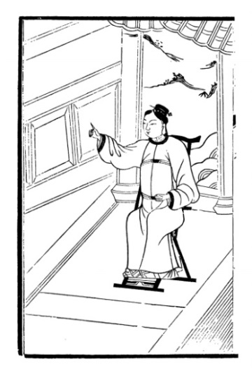
图题，小五号。加粗，居中，行距1.25倍，图序后空1汉字符。
日文图题：日文、英文、数字均用MS Mincho体。中文图题：中文宋体，英文、数字用Times New Roman体。有图注时，需置于图题之上。小五号，MS Mincho，行距1.25倍。
有图注时，需置于图题之上。小五号，MS Mincho，行距1.25倍。

有图注时，需置于图题之上。小五号，MS Mincho，行距1.25倍。

図2.1 『三教捜神大全』による紫姑
图2.1 《三教搜神大全》中的紫姑像

……
二级标题，四号，MS Mincho，加粗，全角圆括号，圆括号后无空格，段前0.5行，段后无空行，行距1.25倍

（二）厠神に関する年中行事
中国には、厠神に関する伝統行事は色々ある。ここでは、主に灰堆打ちと紫姑迎えを述べたいと思う。
三级标题，小四号，MS Mincho，加粗，半角数字序号，序号后没有空格，段前、段后无空行，行距1.25倍

1灰堆打ち
『録異記』によると、当時の中国北方地方の人々は、元宵節の夜、厠を掃除するとき使う箒のそばに立ち、棒で糞堆を打つ。また、糸で人形を結び、糞箒に投げ、「如願」と言い、如願の出走を記念し、そして、良いお年を祈るためであると言われる。
……

2紫姑迎え
中国では五世紀頃から、正月十五日（元宵節）に紫姑神という厠神を迎えて農作・養蚕を占う風習が見られる。
松江県の年中行事では、毎年正月十五日の元宵節に、女性や子供たちが、紫姑神を迎える。まず香を焚き蝋燭を灯して、茶菓をテーブルの上に供え、布で覆った籠で婦人の人形を作り、飯籠で担ぎ便所や塀の隅で迎えるのである。この時、祈りながら「子胥はいないし、曹姑も帰った。姉さんは出てきても良いよ」という。
……
林継富氏の『紫姑信仰流変研究』には、各地が紫姑神を迎える目的を詳しく調査し、表で纏めた。表2.1の通り、「紫姑迎え」をする目的は主に年収、吉凶、因縁と家事であることが分かった。
图、表应在文字叙述中直接提及。
表格一般用三线表形式。
表题，小五号。加粗，居中，行距1.25倍。表序后空1汉字符。
日文表题：日文、英文、数字均用MS Mincho体。中文表题：中文宋体，英文、数字用Times New Roman体。

表2.1 紫姑神を迎える目的
表2.1 迎紫姑的目的
地域 | 目的
上海 | 吉凶
山東 | 吉凶
江蘇 | 年収、吉凶
浙江 | 吉凶、乞巧（巧み求め）
安徽 | 物事、蚕桑、吉凶
江西 | 生育、吉凶
福建 | 吉凶、乞巧（巧み求め）
黒龍江 | 吉凶
甘粛 | 年収問い  内容，小五号，MS Mincho，居中，单倍行距
注：*******

附注，小五号，MS Mincho，行距1.25倍

……

参考文献
新起一页，三号，MS Mincho，加粗，居中，段前0.5行，段后0.5行，行距1.25倍
[1] 出口米吉.厠神[J].人類學雜誌,1914,29(1):29-32.
[2] 小南一郎.中国の神話と物語[M].東京:岩波書店,1984:119.
[3] 南方熊楠.厠神[J].人類學雜誌,1914,29(5):169-174.
[4] 鳥取県立博物館.きびがら姉さま[EB/OL].(2016-02-22) 2018-05-25].http://www.pref.
tottori.lg.jp/265598.htm.
字号五号，日文、英文、数字均用MS Mingcho体。文献序号用半角数字，半角方括号。方括号后空一个半角空格。用半角标点，段前、段后无空行，行距1.25倍。

……
……
……
……
中文文献的作者名、文献名等可不翻译成日语，但须改为日文汉字。
文献排序：日文文献在前，中文文献在后。如有英文文献，排在最后。

各类文献内部，按照作者名字读音的罗马字先后顺序排列。以日文文献的排序为例：“安倍”(a be)、“岡本”(oka moto)、“清原”(kiyo hara) 、“中田”(nakada) 这四位作者的正确排序为：“安倍”、“清原”、“中田”、“岡本”。
……
……
……
……
……
……
……
[25] 劉勤.中国厠神研究における若干の首要問題[J].綿陽師範学院学報,2017,36(12):132-136.
[26] 烏丙安.中国民間信仰[M].長春:長春出版社,2014:130-174.
……
……
……
……
……
……

謝辞
新起一页，三号，MS Mincho，加粗，居中，段前0.5行，段后0.5行，行距1.25倍。
本論文の作成にあたり、終始熱心なご指導を頂いた指導教官の○○先生に感謝の気持ちを表したいと存じます。……

字号五号，日文、英文、数字均用MS Mincho体，段落首行缩进1汉字符，段前、段后无空行，行距1.25倍。

付録A 日本語における猫のことわざ
新起一页。三号，MS Mincho，加粗，居中，段前0.5行，段后0.5行，行距1.25倍，附录序号与附录标题间空1个汉字符。
每个附录需有标题，附录需按照先后次序用大写字母A，B，C，……编写序号，如只有一个附录也需要编写序号，即附录A。附录序号与附录标题之间空1个汉字符。

本研究のために、主に「猫三昧メニュー」、「物語ことわざ辞典」、「ことわざ・慣用語の百科事典」といった3つのサイトから、70個の猫のことわざを集められた。以下の通りである。
表A1 日本語に存在する猫のことわざとその訳文
字号五号，日文、英文、数字均用MS Mincho体，行距1.25倍。
图、表等需与正文分开，使用阿拉伯数字编码，并在数码前冠以附录序码，如：图A1；表B2等。表序、图序后空1汉字符。
表题、图题，小五号。加粗，居中，行距1.25倍。
日文表题、图题：日文、英文、数字均用MS Mincho体。
中文表题、图题：中文宋体，英文、数字用Times New Roman体。
表A1 日语中所存在的猫谚语及其译文
番号 | ことわざ | 中国語の訳文
１ | 猫に小判・豚に念仏猫に経 | 对牛弹琴
2 | 猫に九生あり | 生命力强或执着的信念
3 | 猫に傘（からかさ） | 吓了一跳
4 | 猫に紙袋で後退り | 胆怯；害怕
5 | 猫に鰹節 | 引狼入室
6 | 猫にあった鼠 | 无法从危难中逃脱的样子
7  8 | 猫にもなれば虎にもなる  鰹節を猫に預ける | 软硬兼施，刚柔兼备  容易发生错误
9  10  11  12  13  14  15  16  17  18  19  20  21  22  23  24  25  26  27  28  29  30 | 猫に栄螺  猫に木天蓼  好奇心が猫を殺す  猫が顔を洗うと雨が降る  猫を被る  猫糞を決め込む  表格内容：小五号，MS Mincho，居中，单倍行距。  表、图附注：小五号，MS Mincho，段前、段后无空行，行距1.25倍。  叶わぬ恋に心を尽くすより犬猫を飼え  猫を追うより鰹節を隠せ  猫を殺せば七代祟る  鼠窮して猫を嚙み、人貧しゅうして盗みす  猫を一匹殺せば七堂伽藍を建立したるより功徳あり  鼠無きを以て捕らざるの猫を養う可からず  窮鼠猫を噛む  眠った猫を起こすな  猫の歯に蚤  猫の目玉と秋の空・女の心は猫の目  猫の手も借りたい  猫の額  子猫の恩返し  猫の魚辞退・猫のうるめ斟酌・猫の精進・猫の魚を食わぬふり  猫の居ぬ間に鼠が遊ぶ  猫の前の鼠 | 喜欢却束手无策  最爱吃的东西；效果明显  好奇心害死猫  猫儿洗脸天下雨  假装老实  掩盖所做的坏事，假装不知  与其沉迷勉强的恋爱而烦恼不如养猫狗  发生了问题要从根本上纠正  杀猫会倒霉到子孙七代  被逼到绝境的老鼠会咬猫，人忍受不了贫穷，就会开始偷盗  杀一只猫比起建造七堂伽蓝（寺庙所需的七座建筑）更积累公德  没有用处的东西不能养  兔子急了也咬人  不必要的多管闲事会引起问题  难以成功的事情  瞬息万变  忙得不可开交  地方小  猫的报恩  假意的推辞是不能长久的  阎王不在，小鬼翻天  吓得身体动不了

附录I 工科设计类范文模板
三号,宋体,加粗居中，
段前0.5行，段后0.5行
摘要
随着国民经济的飞速发展，城市生活垃圾日益增加。垃圾焚烧发电是实现垃圾减量化、资源化和无害化的有效途径之一。但城市生活垃圾在垃圾焚烧厂的处理过程中会产生垃圾滤出液，垃圾滤出液具有有机污染物浓度高、可生化性好和悬浮物浓度高等特点，是典型的高浓度有机废水。针对这一污染问题，设计一套经济、高效的垃圾滤出液处理工艺是十分重要的。
本设计充分考虑垃圾滤出液特点，设计出一套垃圾焚烧厂滤出液处理工艺，其处理主体工艺流程为：混凝沉淀-水解酸化-厌氧膨胀颗粒污泥床反应器(Expanded Granular Sludge Bed, EGSB)-缺氧/两级好氧移动床生物膜反应器(Moving Bed Biofilm Reactor, MBBR)-膜生物反应器(Membrane Bioreactor, MBR)-反渗透。污水处理过程中产生的各种污泥在本设计中也一并考虑。设计单元主要包括对混凝沉淀池、水解酸化池、厌氧EGSB反应器、缺氧/好氧/好氧MBBR池、MBR池、污泥浓缩池等处理构筑物的设计计算，还包括对污水处理厂平面布置的设计计算；污水、污泥处理构筑物高程布置的设计计算；污水总泵站的设计计算。此外，本设计还对所设计的污水处理工程进行了投资估算与运行成本分析。
摘要正文，小四号，楷体，首行缩进2汉字符，行距1.25倍

此处空一行

关键词：垃圾滤出液，膨胀颗粒污泥床反应器，移动床生物膜反应器，膜生物反应器
小四号，宋体，加粗
小四号，中文宋体，关键词间以全角“，”号隔开，段后分页

Abstract
三号，Times New Roman，加粗居中，段前0.5行，段后0.5行
With the rapid development of the national economy, the municipal solid waste(MSW) output drastically increases. Power generation by waste incineration is one of the most effective ways for MSW disposal due to its advantages in reducing the volume and mass of MSW. However, the fresh MSW in general needs to stored in storage bunkers for several days before incineration and a considerable amount of fresh leachate is generated during this period. The leachate is a complex wastewater containing high concentrations of organic compounds and suspended solid and having high biodegradability. In order to effectively control this kind of pollution, designing an efficient and economical treatment process for the leachate treatment is much significant.
A leachate treatment process was proposed according to the characteristic of the leachate, which mainly includes: coagulation sedimentation - hydrolytic acidification - anaerobic EGSB – anoxic MBBR/two-stage oxic MBBR - MBR - RO. The sludge generated in the wastewater treatment process was also taken into consideration. The work mainly involves the design and calculation of coagulation sedimentation tank, hydrolytic acidification tank, anaerobic EGSB, anoxic/oxic/oxic MBBR tank, MBR tank, sludge thickening tank and so on. In addition, the layout of all constructions, calculation of the height of the wastewater and sludge and the pumping station are all designed. Finally, the construction investment and treatment cost are evaluated using the technical and economic analysis method.
此处空一行
小四号，Times New Roman，首行缩进2汉字符，行距1.25倍

Keywords: Leachate from municipal solid waste incineration plant, EGSB, MBBR, MBR
小四号，Times New Roman，关键词间以半角“,”号隔开，段后分页

小四号，Times New Roman，加粗

目 录
三号,中文宋体,加粗居中，
段前0.5行，段后0.5行
1 绪论……………………………………………………………………………………………………...1
1.1工程概况…………………………………………………………………………….……………1
1.2设计原始资料…………………………………………………………………………….………2
1.2.1自然条件………………………………….……………………………………….………....2
1.2.2设计水量及水质…….……………………………………………………………….……....3
1.3设计内容………………………………………………………………………………….………4
……
2 污水处理厂设计计算………………………………………………………………………….………14
2.1 处理程度计算………………………………………………..………………….……...………15
2.2 处理工艺的比较与选择…………………………………..………………….………...………15
2.3各处理构筑物的设计计算…………………….…………..………………….………………...17
2.3.1格栅……………………………………………………………………….………………...18
……
3 污水处理厂平面及高程布置..…………………………….…………………………………………..42
3.1污水处理厂平面布置..…………………………………………………………………….…....42
……
4 污水泵站设计…..…………………………………………………...…………………………………50
4.1泵站设计主要参数…………………………………………...…………………………………50
4.2 水泵机组选择…..…………………..…………………..…………………..…………………..51
4.2.1污水泵站设计流量及扬程的确定……..………………………………………………......52
……
5 工程投资估算与运行成本分析………………………………………………….………………...….60
5.1 工程投资估算……..………………………………………………………………………...….60
5.2 运行成本估算…………..………………………………………………………………...…….62
……
6 设计总结......………………………………………………….…………………………………….….70
参考文献......…………………………………………………………………….………………….…….71
致谢..……………………………………………………………………………………………….……..72
附录..……………………………………………………………………………………………….……..73
1 绪论
一级标题，五号，中文宋体，加粗；其它级别标题，五号，宋体；低级标题向右缩进1汉字符
二级标题，四号，中文宋体，加粗，段前0.5行
一级标题，三号，中文宋体，
加粗居中，段前0.5行，段后0.5行
1.1概述
随着人民生活水平的提高和城市化进程的加快，城市生活垃圾……。
……
正文，小四号，宋体，首行缩进2汉字符，行距1.25倍
1.2设计原始资料
本设计中，垃圾滤出液的处理设施厂区……。
……
三级标题，小四号，中文宋体，加粗，行距1.25倍
1.2.1自然条件
垃圾滤出液处理厂区进水管道管内底标高……。
……

1.2.1.1 设计的进水与出水水质指标
表题，小五号，宋体
英文Times New Roman，加粗居中，行距1.25倍。
如表1.1所示。

表1.1 进水与出水水质
Table 1.1 The influent and effluent water quality
指标 | 进水水质 | 出水水质
COD(mg/L) | 55000-70000 | ≤60
BOD(mg/L) | 35000-45000 | ≤10
NH₄⁺-N(mg/L) | 600-850 | ≤10
TN(mg/L) | 1200-2000 | ——
SS(mg/L) | 6000-10000 | ——
pH | 4.5-6.5 | 6.5-8.5
注：*******
表内文字，小五号，宋体 英文Times New Roman，居中，单倍行距
附注，小五号宋体
2 污水处理厂设计计算
新起一页
三号，中文宋体，加粗居中，
段前0.5行，段后0.5行
2.1处理程度计算
本设计出水要求达到《城市污水再生利用-工业用水水质》(GB/T 19923-2005)中循环冷却水系统补充水标准……
（1）对COD的处理程度：
(2.1)
（2）对BOD的处理程度：
(2.2)
将9套膜组件放置在一个池体中，按照布设尺寸要求设计池体。MBR池平面布置如图2.2所示。

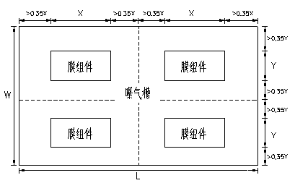
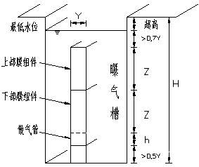
图2.2 MBR池平面布置图
Fig. 2.2 The ichnography of MBR tank

图题，小五号，宋体
英文Times New Roman，加粗居中，
行距1.25倍

……

6 设计总结
新起一页
三号，中文宋体，加粗居中，
段前0.5行，段后0.5行
本次设计采用……为主体工艺，污水经过沉砂池处理后进入…….反应池，进行二级生化处理。…..法工艺简单，对水质水量的变化有很强的适应性，间歇的进行好氧厌氧，可以同步除P脱N，出水水质好，污泥量少，污泥沉降性能好，不存在污泥膨胀的危险。COD、BOD、SS、氨氮、总氮和总磷的去除率分别是……。
本次设计主要针对污水和污泥两部分的处理。污水依靠重力自流通过……池、……池、……池，最后经过计量堰直接排入河流。……反应池产生的污泥经污泥泵房提升后，再进入污泥处理单元进行浓缩、消化、脱水处理。污泥处理过程中产生的沼气经压缩后可回收利用。
通过一个学期的努力工作，现顺利完成本次毕业设计。在毕业设计过程中，我对以往所学的知识有了进一步的了解，进一步巩固了一些专业知识，初步掌握了运用所学知识解决工程实际问题，基本做到理论联系实际，提高了运用知识的能力。本设计主要包括工艺比选、各构筑物计算、经济概算与成本分析三大部分，共完成图纸11张。如下：
污水处理厂平面布置图 1张
污水处理厂污水及污泥高程布置图 1张
调节池工艺单体图 1张
水解酸化池工艺单体图 1张
厌氧EGSB工艺单体图 2张
缺氧/好氧/好氧MBBR工艺单体图 2张
MBR池工艺单体图 1张
污泥浓缩池工艺单体图 1张
污水总泵站图工艺图 1张

参考文献
新起一页
三号，宋体，加粗居中，
段前0.5行，段后0.5行
[1] 张自杰. 排水工程(下)第四版[M]. 中国建筑工业出版社, 2000.
[2] 北京市市政工程设计研究总院. 给排水设计手册 第五册 城镇排水[M]. 北京: 中国建筑工业出版社, 2004: 280-573.
……
[10] Birchler D.R., Milke M.W., Marks A. et al. Landfill leachate treatment by evaporation[J]. Journal of Environment Engineering, 1994, 120 (5): 1109-1131.
[11] Strunk Jr. W., White E. B.. The elements of style[M]. fourth ed., Longman, New York, 2000.
[12] Mettam G. R., Adams L. B.. How to prepare an electronic version of your article[A]// B.S. Jones, R.Z. Smith. Introduction to the Electronic Age[C]. E-Publishing Inc., New York, 2009: 281–304.
……

新起一页
三号，宋体，加粗居中，
段前0.5行，段后0.5行
致谢
四年的学习生活即将结束，回首往事，难以忘怀在这四年的学习和生活中给予我关怀和支持的老师和同学们。
我能够顺利地完成本科阶段的学习，首先要感谢……
……
五号，中文宋体，首行缩进2汉字符，行距1.25倍

附录
新起一页
三号，宋体，加粗居中，
段前0.5行，段后0.5行
每个附录须有标题，附录需按照先后次序用大写字母A，B，C，…编写序号，如只有一个附录也需要编写序号，即附录A。附录序号与附录标题之间空1个汉字符，如“附录A 工厂平面设计图”。
附录的内容格式与正文相同，附录中的图、表、公式等需与正文分开，单独编写序号，使用阿拉伯数字编码，并在数码前冠以附录序码，如：图A1；表B2；式（B3）等。

附图A1 工厂平面设计图
Figure A1 The graphic design of plan
图题，小五号，宋体，英文Times New Roman，加粗居中

工科毕业设计图纸规范
总平面图要求：比例一般采用1:200~1:500，图上表示出坐标轴线、等高线、风玫瑰（指北针）、平面尺寸，标注征地范围坐标绘出现有和设计的建筑物、构筑物、主要管渠、围墙、道路及相关位置，绿化景观示意；竖向布置；列出建筑物、构筑物一览表、主要技术经济指标表。总平面图图面布局如图1所示：
图1 总平面图图面布局图示
污水、污泥流程断面图要求采用比例竖向1:100~1:200，表示出生产流程中各构筑物及其水位标高关系，主要规模指标。
单体构筑物工艺设计图要求：比例一般采用1:50~1:100，分别绘制平面、剖面图及详图，表示出工艺布置，细部构造以及设备、管道、阀门、管件等安装位置和方法，详细标注各部尺寸和标高（绝对标高）、引用的详图、标准图等，并附设备、管件一览表以及必要的说明和主要技术数据。单体构筑物图图面布局如图2所示。
图2 总平面图图面布局图示
为了使设计制图做到基本统一，清晰简明，制图标准参照国家《给水排水制图标准》（GB/T50106-2001）。主要字号要求如下：图中数字符号标注采用3号字，汉字标注为5号字，图名、表名、说明和图例名称为7号字。毕业设计中，采用的各线形应符合下表的规定。线宽b宜为0.7或1.0mm。图线的宽度b，应根据图纸的类别、比例和复杂程度，按《房屋建筑制图统一标准》中的规定选用。
制图中的各种线形及相关标准见表1。

表1 进水与出水水质
名称 | 线形 | 线宽 | 用途
粗实线 |  | b | 新设计的各种排水和其他重力流管线
粗虚线 |  | b | 新设计的各种排水和其他重力管线的不可见轮廓线
中实线 |  | 0.5b | 给水排水设备、构件、基础的可见轮廓线，新建建筑物、构筑物的可见轮廓线，原有各种管道线
中虚线 |  | 0.5b | 给水排水设备、构件的不可见轮廓线，新建建筑物、构筑物的不可见轮廓线，原有各种管线
细实线 |  | 0.25b | 平、剖面图中被剖切的建筑物（包括构配件）的可见轮廓线，原有建筑物、构筑物的可见轮廓线，尺寸线、尺寸界限、引出线、标高、图例符号线、设计地面线、较小图形的中心线等
细虚线 |  | 0.25b | 平、剖面图中被剖切的建筑物（包括构配件）的不可见轮廓线，原有建筑物、构筑物的不可见轮廓线
单点长画线 |  | 0.25b | 中心线、定位轴线
折断线 |  | 0.25b | 断开界线
波浪线 |  | 0.25b | 平面图中水面线；局部构造层次范围线；保温范围示意线等

标高要求：
1．标高应以m为单位，宜注写到小数点后第3位。在总平面图及相应的厂区（小区）图中可注写到小数点后第2位。
2．管道应标注起讫点、转角点、连接点、变坡点、交叉点的标高。压力流管道宜标注管中心标高，重力流管道宜标注管底标高。排水管道应标注起迄点标高，地沟、排水坑道标注沟内底标高。
3．室内管道应标注相对标高，通常以首层地坪标高为相对标高±0.00米。室外管道宜标注绝对标高，当无绝对标高资料时，也可标注相对标高，但应与总图专业一致。
4．标高的标注方法应符合下述规定：
（1）平面图、系统图中，管道标高应按图3的方式标注。
（2）剖面图中，管道标高应按图4的方式标注。
（3）平面图中，沟道标高应按图5的方式标注。
图3 平面图、系统图中管道标高注法
图4 剖面图中管道标高注法
图5 平面图中沟道标高注法
管径要求：
1．管径尺寸应以毫米为单位。
2．给水排水管道采用低压镀锌钢管、不镀锌焊接钢管、铸铁管、塑料管、复合钢材时，管道标注公称直径，符号以DN表示，如DN20、DN100等；耐酸陶瓷管、混凝土管、钢筋混凝土管、陶土管（缸瓦管）等，管径应以内径d表示，如d380、d230等。采用焊接钢管（直缝或螺旋缝电焊钢管）、无缝钢管时，管径以外径×壁厚表示，如Φ159×4.5等。
3．管径标注方式如下图6、图7的方式标注：

（管径）
（管径）
（管径）
（管径）
（管径）
（管径）
（管径）
图7 多管管径标注法
图6 单管管径标注法
（管径）

